Приложение № 1
к Пояснительной записке
к проекту указа Главы Чувашской Республики
«Об охранных зонах памятников природы регионального значения»

Границы охранной зоны памятника природы регионального значения «Каенсар»

- Координаты характерных точек границ охранной зоны памятника природы регионального значения «Каенсар» (далее – объект)

- Сведения об объекте

№ п/п | Характеристики объекта | Описание характеристик
1 | 2 | 3
1. | Местоположение объекта | Чувашская Республика (Чувашия), район Батыревский, сельское поселение Первомайское
2. | Площадь объекта +/- величина  погрешности определения площади (Р +/- Дельта Р) | 358680 +/- 5240 м²
3. | Иные характеристики объекта | -

- Сведения о местоположении границ объекта

1. Система координат МСК-21, зона 1
2. Сведения о характерных точках границ объекта
Обозначение характерных точек границ | Координаты, м |  | Метод определения координат характерной точки | Средняя квадратическая погрешность положения характерной точки (Мt), м | Описание обозначения точки на местности (при наличии)
 | X | Y
1 | 2 | 3 | 4 | 5 | 6
1 | 291840.44 | 1240019.16 | Аналитический метод | 2.50 | -
2 | 292081.77 | 1240997.02 | Аналитический метод | 2.50 | -
3 | 292288.55 | 1241935.94 | Аналитический метод | 2.50 | -
4 | 292481.63 | 1242151.11 | Аналитический метод | 2.50 | -
5 | 292466.17 | 1242385.95 | Аналитический метод | 2.50 | -
6 | 292458.49 | 1242495.71 | Аналитический метод | 2.50 | -
7 | 292437.66 | 1242517.87 | Аналитический метод | 2.50 | -
8 | 292279.01 | 1242567.83 | Аналитический метод | 2.50 | -
9 | 292280.21 | 1242610.97 | Аналитический метод | 2.50 | -
10 | 292279.67 | 1242645.73 | Аналитический метод | 2.50 | -
11 | 292263.82 | 1242672.73 | Аналитический метод | 2.50 | -
12 | 292194.08 | 1242740.80 | Аналитический метод | 2.50 | -
13 | 291978.83 | 1242832.71 | Аналитический метод | 2.50 | -
14 | 291876.43 | 1242827.33 | Аналитический метод | 2.50 | -
15 | 291779.47 | 1242782.48 | Аналитический метод | 2.50 | -
16 | 291593.51 | 1242658.63 | Аналитический метод | 2.50 | -
17 | 291381.14 | 1242531.03 | Аналитический метод | 2.50 | -
18 | 291259.65 | 1242613.10 | Аналитический метод | 2.50 | -
19 | 291216.58 | 1242643.81 | Аналитический метод | 2.50 | -
20 | 291069.46 | 1242421.35 | Аналитический метод | 2.50 | -
21 | 290855.03 | 1242319.02 | Аналитический метод | 2.50 | -
22 | 290804.65 | 1241941.52 | Аналитический метод | 2.50 | -
23 | 290786.73 | 1241811.74 | Аналитический метод | 2.50 | -
24 | 290877.52 | 1241477.44 | Аналитический метод | 2.50 | -
25 | 290764.65 | 1240848.15 | Аналитический метод | 2.50 | -
26 | 290807.23 | 1240559.00 | Аналитический метод | 2.50 | -
27 | 290944.45 | 1240282.25 | Аналитический метод | 2.50 | -
28 | 291181.62 | 1240204.57 | Аналитический метод | 2.50 | -
1 | 291840.44 | 1240019.16 | Аналитический метод | 2.50 | -
29 | 291811.50 | 1240068.86 | Аналитический метод | 2.50 | -
30 | 292042.81 | 1241006.12 | Аналитический метод | 2.50 | -
31 | 292251.75 | 1241954.82 | Аналитический метод | 2.50 | -
32 | 292440.61 | 1242165.29 | Аналитический метод | 2.50 | -
33 | 292426.26 | 1242383.24 | Аналитический метод | 2.50 | -
34 | 292419.58 | 1242478.70 | Аналитический метод | 2.50 | -
35 | 292415.67 | 1242482.86 | Аналитический метод | 2.50 | -
36 | 292238.19 | 1242538.75 | Аналитический метод | 2.50 | -
37 | 292240.20 | 1242611.22 | Аналитический метод | 2.50 | -
38 | 292239.84 | 1242634.57 | Аналитический метод | 2.50 | -
39 | 292232.04 | 1242647.85 | Аналитический метод | 2.50 | -
40 | 292171.49 | 1242706.95 | Аналитический метод | 2.50 | -
41 | 291971.66 | 1242792.28 | Аналитический метод | 2.50 | -
42 | 291886.23 | 1242787.79 | Аналитический метод | 2.50 | -
43 | 291799.07 | 1242747.47 | Аналитический метод | 2.50 | -
44 | 291614.91 | 1242624.82 | Аналитический метод | 2.50 | -
45 | 291379.88 | 1242483.61 | Аналитический метод | 2.50 | -
46 | 291236.84 | 1242580.24 | Аналитический метод | 2.50 | -
47 | 291227.09 | 1242587.19 | Аналитический метод | 2.50 | -
48 | 291096.70 | 1242390.03 | Аналитический метод | 2.50 | -
49 | 290891.81 | 1242292.25 | Аналитический метод | 2.50 | -
50 | 290844.29 | 1241936.14 | Аналитический метод | 2.50 | -
51 | 290827.47 | 1241814.35 | Аналитический метод | 2.50 | -
52 | 290918.48 | 1241479.24 | Аналитический метод | 2.50 | -
53 | 290805.17 | 1240847.52 | Аналитический метод | 2.50 | -
54 | 290845.88 | 1240571.09 | Аналитический метод | 2.50 | -
55 | 290972.84 | 1240315.04 | Аналитический метод | 2.50 | -
56 | 291193.27 | 1240242.85 | Аналитический метод | 2.50 | -
29 | 291811.50 | 1240068.86 | Аналитический метод | 2.50 | -
57 | 291446.22 | 1241247.18 | Аналитический метод | 2.50 | -
58 | 291282.32 | 1241456.09 | Аналитический метод | 2.50 | -
59 | 291277.62 | 1241551.67 | Аналитический метод | 2.50 | -
60 | 291206.20 | 1241634.04 | Аналитический метод | 2.50 | -
61 | 291200.93 | 1241360.34 | Аналитический метод | 2.50 | -
62 | 291204.35 | 1241237.31 | Аналитический метод | 2.50 | -
63 | 291233.35 | 1241111.44 | Аналитический метод | 2.50 | -
64 | 291267.56 | 1241005.70 | Аналитический метод | 2.50 | -
65 | 291283.20 | 1240898.39 | Аналитический метод | 2.50 | -
66 | 291407.35 | 1240941.76 | Аналитический метод | 2.50 | -
57 | 291446.22 | 1241247.18 | Аналитический метод | 2.50 | -
67 | 291370.79 | 1240971.36 | Аналитический метод | 2.50 | -
68 | 291315.79 | 1240952.14 | Аналитический метод | 2.50 | -
69 | 291306.66 | 1241014.81 | Аналитический метод | 2.50 | -
70 | 291271.94 | 1241122.11 | Аналитический метод | 2.50 | -
71 | 291244.22 | 1241242.41 | Аналитический метод | 2.50 | -
72 | 291240.94 | 1241360.51 | Аналитический метод | 2.50 | -
73 | 291242.64 | 1241448.65 | Аналитический метод | 2.50 | -
74 | 291242.99 | 1241441.41 | Аналитический метод | 2.50 | -
75 | 291404.43 | 1241235.64 | Аналитический метод | 2.50 | -
67 | 291370.79 | 1240971.36 | Аналитический метод | 2.50 | -
3. Сведения о характерных точках части (частей) границы объекта
Обозначение характерных точек части границы | Координаты, м |  | Метод определения координат характерной точки | Средняя квадратическая погрешность положения характерной точки (Мt), м | Описание обозначения точки на местности (при наличии)
 | X | Y
1 | 2 | 3 | 4 | 5 | 6
- | - | - | - | - | -

- Сведения о местоположении измененных (уточненных) границ объекта

1. Система координат |  | -
2. Сведения о характерных точках границ объекта
Обозначение характерных точек границ | Существующие координаты, м |  |  |  | Измененные (уточненные) координаты, м |  |  |  | Метод определения координат характерной точки |  | Средняя квадратическая погрешность положения характерной точки (Мt), м |  | Описание обозначения точки на местности (при наличии)
 | X |  | Y |  | X |  | Y
1 | 2 |  | 3 |  | 4 |  | 5 |  | 6 |  | 7 |  | 8
- | - |  | - |  | - |  | - |  | - |  | -
3. Сведения о характерных точках части (частей) границы объекта
Обозначение характерных точек части границы | Существующие координаты, м |  |  |  | Измененные (уточненные) координаты, м |  |  |  | Метод определения координат характерной точки |  | Средняя квадратическая погрешность положения характерной точки (Мt), м |  | Описание обозначения точки на местности (при наличии)
 | X |  | Y |  | X |  | Y
1 | 2 |  | 3 |  | 4 |  | 5 |  | 6 |  | 7 |  | 8
- | - |  | - |  | - |  | - |  | - |  | -

- Карта-схема границ охранной зоны памятника природы регионального значения «Каенсар»

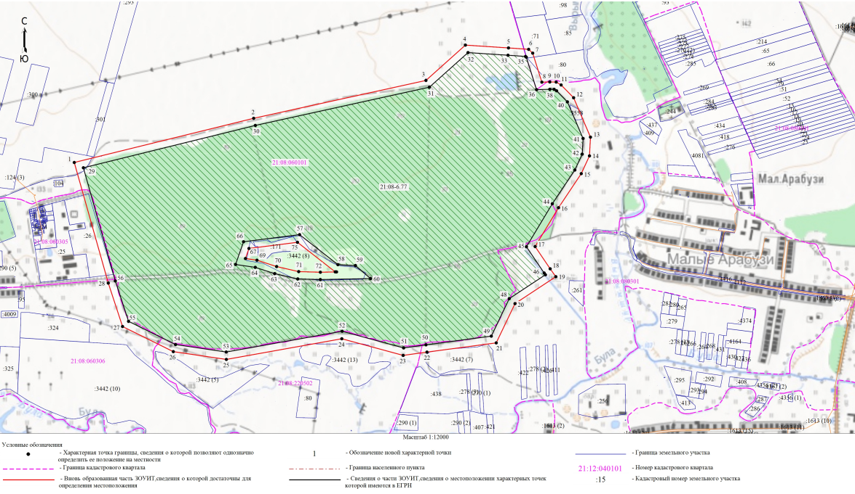

Приложение № 2
к Пояснительной записке
к проекту указа Главы Чувашской Республики
«Об охранных зонах памятников природы регионального значения»

Границы охранной зоны памятника природы
регионального значения «Склон Чарду»

- Координаты характерных точек границ охранной зоны памятника природы регионального значения «Склон Чарду» (далее – объект)

- Сведения об объекте

№ п/п | Характеристики объекта | Описание характеристик
1 | 2 | 3
1. | Местоположение объекта | Чувашская Республика (Чувашия), район Козловский
2. | Площадь объекта +/- величина  погрешности определения площади (Р +/- Дельта Р) | 166561 +/- 3571 м²
3. | Иные характеристики объекта | -

- Сведения о местоположении границ объекта

1. Система координат МСК-21, зона 1
2. Сведения о характерных точках границ объекта
Обозначение характерных точек границ | Координаты, м |  | Метод определения координат характерной точки | Средняя квадратическая погрешность положения характерной точки (Мt), м | Описание обозначения точки на местности (при наличии)
 | X | Y
1 | 2 | 3 | 4 | 5 | 6
1 | 372604.58 | 1276077.63 | Аналитический метод | 2.5 | -
2 | 372611.01 | 1276125.40 | Аналитический метод | 2.5 | -
3 | 372614.31 | 1276153.40 | Аналитический метод | 2.5 | -
4 | 372633.28 | 1276312.38 | Аналитический метод | 2.5 | -
5 | 372649.44 | 1276448.48 | Аналитический метод | 2.5 | -
6 | 372665.73 | 1276587.09 | Аналитический метод | 2.5 | -
7 | 372681.34 | 1276719.88 | Аналитический метод | 2.5 | -
8 | 372696.75 | 1276846.58 | Аналитический метод | 2.5 | -
9 | 372702.15 | 1276888.62 | Аналитический метод | 2.5 | -
10 | 372690.89 | 1276886.94 | Аналитический метод | 2.5 | -
11 | 372693.45 | 1276919.29 | Аналитический метод | 2.5 | -
12 | 372613.92 | 1276969.28 | Аналитический метод | 2.5 | -
13 | 372710.16 | 1277131.67 | Аналитический метод | 2.5 | -
14 | 372709.13 | 1277263.62 | Аналитический метод | 2.5 | -
15 | 372491.64 | 1277514.83 | Аналитический метод | 2.5 | -
16 | 372255.55 | 1277474.25 | Аналитический метод | 2.5 | -
17 | 372099.96 | 1277574.92 | Аналитический метод | 2.5 | -
18 | 371969.43 | 1277726.68 | Аналитический метод | 2.5 | -
19 | 371901.37 | 1277662.13 | Аналитический метод | 2.5 | -
20 | 371967.17 | 1277541.66 | Аналитический метод | 2.5 | -
21 | 371948.81 | 1277519.55 | Аналитический метод | 2.5 | -
22 | 371899.24 | 1277576.25 | Аналитический метод | 2.5 | -
23 | 371900.15 | 1277648.50 | Аналитический метод | 2.5 | -
24 | 371838.48 | 1277721.35 | Аналитический метод | 2.5 | -
25 | 371690.18 | 1277777.62 | Аналитический метод | 2.5 | -
26 | 371627.49 | 1277607.90 | Аналитический метод | 2.5 | -
27 | 371708.81 | 1277539.94 | Аналитический метод | 2.5 | -
28 | 371646.15 | 1277467.69 | Аналитический метод | 2.5 | -
29 | 371683.62 | 1277408.31 | Аналитический метод | 2.5 | -
30 | 371413.77 | 1277556.73 | Аналитический метод | 2.5 | -
31 | 371185.48 | 1277743.79 | Аналитический метод | 2.5 | -
32 | 371242.51 | 1277899.94 | Аналитический метод | 2.5 | -
33 | 371202.77 | 1277950.86 | Аналитический метод | 2.5 | -
34 | 371252.34 | 1278008.90 | Аналитический метод | 2.5 | -
35 | 371234.10 | 1278104.45 | Аналитический метод | 2.5 | -
36 | 371181.96 | 1278149.15 | Аналитический метод | 2.5 | -
37 | 371021.72 | 1278104.99 | Аналитический метод | 2.5 | -
38 | 370929.44 | 1278215.25 | Аналитический метод | 2.5 | -
39 | 370748.77 | 1278115.33 | Аналитический метод | 2.5 | -
40 | 370917.14 | 1277851.02 | Аналитический метод | 2.5 | -
41 | 370954.49 | 1277701.57 | Аналитический метод | 2.5 | -
42 | 370919.70 | 1277456.45 | Аналитический метод | 2.5 | -
43 | 371106.59 | 1277254.22 | Аналитический метод | 2.5 | -
44 | 371124.35 | 1277263.09 | Аналитический метод | 2.5 | -
45 | 371126.14 | 1277264.05 | Аналитический метод | 2.5 | -
46 | 371131.41 | 1277257.90 | Аналитический метод | 2.5 | -
47 | 371136.56 | 1277253.82 | Аналитический метод | 2.5 | -
48 | 371143.92 | 1277250.44 | Аналитический метод | 2.5 | -
49 | 371150.26 | 1277250.44 | Аналитический метод | 2.5 | -
50 | 371159.77 | 1277251.09 | Аналитический метод | 2.5 | -
51 | 371167.19 | 1277255.61 | Аналитический метод | 2.5 | -
52 | 371168.23 | 1277256.36 | Аналитический метод | 2.5 | -
53 | 371174.64 | 1277256.98 | Аналитический метод | 2.5 | -
54 | 371185.16 | 1277262.35 | Аналитический метод | 2.5 | -
55 | 371190.56 | 1277268.22 | Аналитический метод | 2.5 | -
56 | 371194.24 | 1277273.24 | Аналитический метод | 2.5 | -
57 | 371196.61 | 1277278.56 | Аналитический метод | 2.5 | -
58 | 371198.47 | 1277276.56 | Аналитический метод | 2.5 | -
59 | 371199.18 | 1277276.13 | Аналитический метод | 2.5 | -
60 | 371199.10 | 1277275.65 | Аналитический метод | 2.5 | -
61 | 371199.97 | 1277268.28 | Аналитический метод | 2.5 | -
62 | 371201.09 | 1277262.48 | Аналитический метод | 2.5 | -
63 | 371205.53 | 1277251.06 | Аналитический метод | 2.5 | -
64 | 371210.67 | 1277243.14 | Аналитический метод | 2.5 | -
65 | 371210.17 | 1277236.05 | Аналитический метод | 2.5 | -
66 | 371208.31 | 1277224.21 | Аналитический метод | 2.5 | -
67 | 371208.31 | 1277215.98 | Аналитический метод | 2.5 | -
68 | 371210.46 | 1277209.73 | Аналитический метод | 2.5 | -
69 | 371214.11 | 1277198.63 | Аналитический метод | 2.5 | -
70 | 371216.19 | 1277188.46 | Аналитический метод | 2.5 | -
71 | 371221.43 | 1277178.40 | Аналитический метод | 2.5 | -
72 | 371231.24 | 1277170.16 | Аналитический метод | 2.5 | -
73 | 371246.10 | 1277163.54 | Аналитический метод | 2.5 | -
74 | 371255.45 | 1277161.82 | Аналитический метод | 2.5 | -
75 | 371263.42 | 1277161.57 | Аналитический метод | 2.5 | -
76 | 371264.16 | 1277161.82 | Аналитический метод | 2.5 | -
77 | 371270.52 | 1277155.65 | Аналитический метод | 2.5 | -
78 | 371279.56 | 1277152.28 | Аналитический метод | 2.5 | -
79 | 371286.00 | 1277150.40 | Аналитический метод | 2.5 | -
80 | 371297.24 | 1277149.82 | Аналитический метод | 2.5 | -
81 | 371302.99 | 1277151.67 | Аналитический метод | 2.5 | -
82 | 371309.53 | 1277153.53 | Аналитический метод | 2.5 | -
83 | 371315.22 | 1277153.84 | Аналитический метод | 2.5 | -
84 | 371319.05 | 1277153.84 | Аналитический метод | 2.5 | -
85 | 371330.10 | 1277154.09 | Аналитический метод | 2.5 | -
86 | 371335.27 | 1277155.39 | Аналитический метод | 2.5 | -
87 | 371335.25 | 1277154.53 | Аналитический метод | 2.5 | -
88 | 371337.04 | 1277144.89 | Аналитический метод | 2.5 | -
89 | 371339.12 | 1277139.19 | Аналитический метод | 2.5 | -
90 | 371345.89 | 1277122.57 | Аналитический метод | 2.5 | -
91 | 371359.47 | 1277102.03 | Аналитический метод | 2.5 | -
92 | 371371.29 | 1277092.51 | Аналитический метод | 2.5 | -
93 | 371382.96 | 1277088.55 | Аналитический метод | 2.5 | -
94 | 371390.14 | 1277087.75 | Аналитический метод | 2.5 | -
95 | 371398.90 | 1277088.28 | Аналитический метод | 2.5 | -
96 | 371412.18 | 1277094.65 | Аналитический метод | 2.5 | -
97 | 371419.28 | 1277101.14 | Аналитический метод | 2.5 | -
98 | 371422.19 | 1277105.49 | Аналитический метод | 2.5 | -
99 | 371424.58 | 1277109.47 | Аналитический метод | 2.5 | -
100 | 371429.08 | 1277120.32 | Аналитический метод | 2.5 | -
101 | 371429.51 | 1277116.54 | Аналитический метод | 2.5 | -
102 | 371429.79 | 1277101.64 | Аналитический метод | 2.5 | -
103 | 371431.50 | 1277087.51 | Аналитический метод | 2.5 | -
104 | 371437.02 | 1277073.50 | Аналитический метод | 2.5 | -
105 | 371446.12 | 1277062.49 | Аналитический метод | 2.5 | -
106 | 371458.46 | 1277054.12 | Аналитический метод | 2.5 | -
107 | 371471.47 | 1277048.73 | Аналитический метод | 2.5 | -
108 | 371473.74 | 1277047.46 | Аналитический метод | 2.5 | -
109 | 371478.82 | 1277043.84 | Аналитический метод | 2.5 | -
110 | 371482.05 | 1277041.83 | Аналитический метод | 2.5 | -
111 | 371499.81 | 1277034.04 | Аналитический метод | 2.5 | -
112 | 371506.07 | 1277031.86 | Аналитический метод | 2.5 | -
113 | 371509.34 | 1277020.15 | Аналитический метод | 2.5 | -
114 | 371514.96 | 1277011.61 | Аналитический метод | 2.5 | -
115 | 371521.91 | 1277006.14 | Аналитический метод | 2.5 | -
116 | 371530.73 | 1277002.64 | Аналитический метод | 2.5 | -
117 | 371546.59 | 1277002.30 | Аналитический метод | 2.5 | -
118 | 371561.56 | 1277007.38 | Аналитический метод | 2.5 | -
119 | 371571.38 | 1277011.28 | Аналитический метод | 2.5 | -
120 | 371578.50 | 1277015.75 | Аналитический метод | 2.5 | -
121 | 371578.61 | 1277015.61 | Аналитический метод | 2.5 | -
122 | 371585.33 | 1277008.90 | Аналитический метод | 2.5 | -
123 | 371596.27 | 1277004.24 | Аналитический метод | 2.5 | -
124 | 371602.89 | 1277003.75 | Аналитический метод | 2.5 | -
125 | 371609.69 | 1277003.75 | Аналитический метод | 2.5 | -
126 | 371617.73 | 1277007.90 | Аналитический метод | 2.5 | -
127 | 371620.87 | 1277008.72 | Аналитический метод | 2.5 | -
128 | 371635.66 | 1277016.93 | Аналитический метод | 2.5 | -
129 | 371639.79 | 1277023.16 | Аналитический метод | 2.5 | -
130 | 371642.26 | 1277020.56 | Аналитический метод | 2.5 | -
131 | 371653.47 | 1277009.63 | Аналитический метод | 2.5 | -
132 | 371667.69 | 1277005.50 | Аналитический метод | 2.5 | -
133 | 371676.46 | 1277005.22 | Аналитический метод | 2.5 | -
134 | 371682.90 | 1277005.48 | Аналитический метод | 2.5 | -
135 | 371688.99 | 1277006.52 | Аналитический метод | 2.5 | -
136 | 371703.33 | 1277011.45 | Аналитический метод | 2.5 | -
137 | 371707.01 | 1277011.82 | Аналитический метод | 2.5 | -
138 | 371709.94 | 1277011.16 | Аналитический метод | 2.5 | -
139 | 371712.97 | 1277009.74 | Аналитический метод | 2.5 | -
140 | 371714.63 | 1277005.81 | Аналитический метод | 2.5 | -
141 | 371723.36 | 1276997.12 | Аналитический метод | 2.5 | -
142 | 371733.47 | 1276994.06 | Аналитический метод | 2.5 | -
143 | 371740.52 | 1276993.67 | Аналитический метод | 2.5 | -
144 | 371746.92 | 1276994.24 | Аналитический метод | 2.5 | -
145 | 371764.47 | 1276999.31 | Аналитический метод | 2.5 | -
146 | 371776.47 | 1276995.17 | Аналитический метод | 2.5 | -
147 | 371786.96 | 1276989.05 | Аналитический метод | 2.5 | -
148 | 371798.89 | 1276979.95 | Аналитический метод | 2.5 | -
149 | 371822.51 | 1276970.11 | Аналитический метод | 2.5 | -
150 | 371834.70 | 1276967.00 | Аналитический метод | 2.5 | -
151 | 371840.54 | 1276965.92 | Аналитический метод | 2.5 | -
152 | 371858.55 | 1276963.01 | Аналитический метод | 2.5 | -
153 | 371870.48 | 1276959.08 | Аналитический метод | 2.5 | -
154 | 371881.16 | 1276954.11 | Аналитический метод | 2.5 | -
155 | 371898.49 | 1276948.40 | Аналитический метод | 2.5 | -
156 | 371909.57 | 1276945.46 | Аналитический метод | 2.5 | -
157 | 371915.09 | 1276944.88 | Аналитический метод | 2.5 | -
158 | 371920.42 | 1276943.67 | Аналитический метод | 2.5 | -
159 | 371931.90 | 1276942.01 | Аналитический метод | 2.5 | -
160 | 371939.08 | 1276939.41 | Аналитический метод | 2.5 | -
161 | 371943.57 | 1276936.52 | Аналитический метод | 2.5 | -
162 | 371953.19 | 1276931.38 | Аналитический метод | 2.5 | -
163 | 371962.90 | 1276930.27 | Аналитический метод | 2.5 | -
164 | 371965.00 | 1276930.27 | Аналитический метод | 2.5 | -
165 | 371974.04 | 1276925.48 | Аналитический метод | 2.5 | -
166 | 371983.96 | 1276920.53 | Аналитический метод | 2.5 | -
167 | 371988.82 | 1276919.53 | Аналитический метод | 2.5 | -
168 | 371989.28 | 1276919.24 | Аналитический метод | 2.5 | -
169 | 371998.05 | 1276912.41 | Аналитический метод | 2.5 | -
170 | 372007.57 | 1276906.45 | Аналитический метод | 2.5 | -
171 | 372013.56 | 1276901.74 | Аналитический метод | 2.5 | -
172 | 372021.32 | 1276896.75 | Аналитический метод | 2.5 | -
173 | 372030.11 | 1276889.87 | Аналитический метод | 2.5 | -
174 | 372039.87 | 1276880.95 | Аналитический метод | 2.5 | -
175 | 372047.97 | 1276876.36 | Аналитический метод | 2.5 | -
176 | 372048.61 | 1276876.05 | Аналитический метод | 2.5 | -
177 | 372047.47 | 1276859.05 | Аналитический метод | 2.5 | -
178 | 372048.91 | 1276846.03 | Аналитический метод | 2.5 | -
179 | 372057.27 | 1276836.54 | Аналитический метод | 2.5 | -
180 | 372062.87 | 1276832.42 | Аналитический метод | 2.5 | -
181 | 372069.30 | 1276828.94 | Аналитический метод | 2.5 | -
182 | 372076.53 | 1276827.94 | Аналитический метод | 2.5 | -
183 | 372089.65 | 1276825.56 | Аналитический метод | 2.5 | -
184 | 372095.86 | 1276822.56 | Аналитический метод | 2.5 | -
185 | 372104.80 | 1276816.01 | Аналитический метод | 2.5 | -
186 | 372113.11 | 1276808.84 | Аналитический метод | 2.5 | -
187 | 372115.41 | 1276805.66 | Аналитический метод | 2.5 | -
188 | 372114.30 | 1276793.23 | Аналитический метод | 2.5 | -
189 | 372115.21 | 1276784.36 | Аналитический метод | 2.5 | -
190 | 372120.22 | 1276777.27 | Аналитический метод | 2.5 | -
191 | 372123.81 | 1276774.09 | Аналитический метод | 2.5 | -
192 | 372130.53 | 1276767.22 | Аналитический метод | 2.5 | -
193 | 372138.50 | 1276763.71 | Аналитический метод | 2.5 | -
194 | 372143.32 | 1276762.82 | Аналитический метод | 2.5 | -
195 | 372150.82 | 1276761.48 | Аналитический метод | 2.5 | -
196 | 372157.49 | 1276760.47 | Аналитический метод | 2.5 | -
197 | 372171.40 | 1276758.82 | Аналитический метод | 2.5 | -
198 | 372177.96 | 1276759.83 | Аналитический метод | 2.5 | -
199 | 372184.85 | 1276760.25 | Аналитический метод | 2.5 | -
200 | 372189.93 | 1276759.94 | Аналитический метод | 2.5 | -
201 | 372209.90 | 1276759.15 | Аналитический метод | 2.5 | -
202 | 372210.54 | 1276758.89 | Аналитический метод | 2.5 | -
203 | 372214.11 | 1276757.11 | Аналитический метод | 2.5 | -
204 | 372218.73 | 1276755.63 | Аналитический метод | 2.5 | -
205 | 372223.04 | 1276753.16 | Аналитический метод | 2.5 | -
206 | 372225.78 | 1276751.46 | Аналитический метод | 2.5 | -
207 | 372226.49 | 1276750.92 | Аналитический метод | 2.5 | -
208 | 372232.69 | 1276743.74 | Аналитический метод | 2.5 | -
209 | 372236.60 | 1276738.36 | Аналитический метод | 2.5 | -
210 | 372236.05 | 1276732.98 | Аналитический метод | 2.5 | -
211 | 372238.56 | 1276722.94 | Аналитический метод | 2.5 | -
212 | 372250.97 | 1276693.44 | Аналитический метод | 2.5 | -
213 | 372259.10 | 1276684.42 | Аналитический метод | 2.5 | -
214 | 372273.22 | 1276672.12 | Аналитический метод | 2.5 | -
215 | 372279.02 | 1276666.47 | Аналитический метод | 2.5 | -
216 | 372292.01 | 1276650.60 | Аналитический метод | 2.5 | -
217 | 372301.00 | 1276638.16 | Аналитический метод | 2.5 | -
218 | 372304.66 | 1276629.83 | Аналитический метод | 2.5 | -
219 | 372311.31 | 1276619.01 | Аналитический метод | 2.5 | -
220 | 372324.65 | 1276601.32 | Аналитический метод | 2.5 | -
221 | 372335.88 | 1276590.27 | Аналитический метод | 2.5 | -
222 | 372343.38 | 1276580.33 | Аналитический метод | 2.5 | -
223 | 372342.83 | 1276579.74 | Аналитический метод | 2.5 | -
224 | 372339.07 | 1276566.73 | Аналитический метод | 2.5 | -
225 | 372339.07 | 1276554.75 | Аналитический метод | 2.5 | -
226 | 372345.11 | 1276532.83 | Аналитический метод | 2.5 | -
227 | 372353.99 | 1276511.83 | Аналитический метод | 2.5 | -
228 | 372362.89 | 1276494.25 | Аналитический метод | 2.5 | -
229 | 372374.33 | 1276484.38 | Аналитический метод | 2.5 | -
230 | 372379.20 | 1276480.54 | Аналитический метод | 2.5 | -
231 | 372386.79 | 1276469.22 | Аналитический метод | 2.5 | -
232 | 372397.48 | 1276455.11 | Аналитический метод | 2.5 | -
233 | 372422.97 | 1276427.42 | Аналитический метод | 2.5 | -
234 | 372439.43 | 1276415.18 | Аналитический метод | 2.5 | -
235 | 372442.24 | 1276413.01 | Аналитический метод | 2.5 | -
236 | 372434.98 | 1276403.47 | Аналитический метод | 2.5 | -
237 | 372436.69 | 1276391.04 | Аналитический метод | 2.5 | -
238 | 372440.77 | 1276381.90 | Аналитический метод | 2.5 | -
239 | 372449.23 | 1276376.78 | Аналитический метод | 2.5 | -
240 | 372451.38 | 1276373.47 | Аналитический метод | 2.5 | -
241 | 372459.96 | 1276354.19 | Аналитический метод | 2.5 | -
242 | 372465.70 | 1276337.45 | Аналитический метод | 2.5 | -
243 | 372471.40 | 1276316.03 | Аналитический метод | 2.5 | -
244 | 372480.16 | 1276298.75 | Аналитический метод | 2.5 | -
245 | 372496.97 | 1276281.37 | Аналитический метод | 2.5 | -
246 | 372499.93 | 1276276.32 | Аналитический метод | 2.5 | -
247 | 372503.72 | 1276259.89 | Аналитический метод | 2.5 | -
248 | 372515.04 | 1276238.97 | Аналитический метод | 2.5 | -
249 | 372522.72 | 1276231.83 | Аналитический метод | 2.5 | -
250 | 372523.91 | 1276229.46 | Аналитический метод | 2.5 | -
251 | 372525.41 | 1276225.80 | Аналитический метод | 2.5 | -
252 | 372526.10 | 1276222.12 | Аналитический метод | 2.5 | -
253 | 372530.38 | 1276206.03 | Аналитический метод | 2.5 | -
254 | 372531.28 | 1276199.29 | Аналитический метод | 2.5 | -
255 | 372538.95 | 1276183.23 | Аналитический метод | 2.5 | -
256 | 372547.47 | 1276174.52 | Аналитический метод | 2.5 | -
257 | 372549.41 | 1276170.99 | Аналитический метод | 2.5 | -
258 | 372549.19 | 1276170.01 | Аналитический метод | 2.5 | -
259 | 372548.85 | 1276168.67 | Аналитический метод | 2.5 | -
260 | 372545.31 | 1276160.06 | Аналитический метод | 2.5 | -
261 | 372534.19 | 1276135.63 | Аналитический метод | 2.5 | -
262 | 372531.17 | 1276120.41 | Аналитический метод | 2.5 | -
263 | 372530.81 | 1276090.31 | Аналитический метод | 2.5 | -
264 | 372575.23 | 1276089.89 | Аналитический метод | 2.5 | -
1 | 372604.58 | 1276077.63 | Аналитический метод | 2.5 | -
265 | 372588.24 | 1276106.13 | Картометрический метод | 2.5 | Закрепление отсутствует
266 | 372591.17 | 1276127.90 | Картометрический метод | 2.5 | Закрепление отсутствует
267 | 372594.45 | 1276155.75 | Картометрический метод | 2.5 | Закрепление отсутствует
268 | 372613.42 | 1276314.75 | Картометрический метод | 2.5 | Закрепление отсутствует
269 | 372629.58 | 1276450.83 | Картометрический метод | 2.5 | Закрепление отсутствует
270 | 372645.87 | 1276589.42 | Картометрический метод | 2.5 | Закрепление отсутствует
271 | 372661.48 | 1276722.25 | Картометрический метод | 2.5 | Закрепление отсутствует
272 | 372676.90 | 1276849.06 | Картометрический метод | 2.5 | Закрепление отсутствует
273 | 372678.94 | 1276864.93 | Картометрический метод | 2.5 | Закрепление отсутствует
274 | 372668.97 | 1276863.44 | Картометрический метод | 2.5 | Закрепление отсутствует
275 | 372672.56 | 1276908.80 | Картометрический метод | 2.5 | Закрепление отсутствует
276 | 372586.78 | 1276962.71 | Картометрический метод | 2.5 | Закрепление отсутствует
277 | 372690.12 | 1277137.08 | Картометрический метод | 2.5 | Закрепление отсутствует
278 | 372689.19 | 1277256.10 | Картометрический метод | 2.5 | Закрепление отсутствует
279 | 372483.91 | 1277493.21 | Картометрический метод | 2.5 | Закрепление отсутствует
280 | 372251.24 | 1277453.22 | Картометрический метод | 2.5 | Закрепление отсутствует
281 | 372086.68 | 1277559.69 | Картометрический метод | 2.5 | Закрепление отсутствует
282 | 371967.96 | 1277697.72 | Картометрический метод | 2.5 | Закрепление отсутствует
283 | 371926.30 | 1277658.21 | Картометрический метод | 2.5 | Закрепление отсутствует
284 | 371991.23 | 1277539.33 | Картометрический метод | 2.5 | Закрепление отсутствует
285 | 371949.20 | 1277488.71 | Картометрический метод | 2.5 | Закрепление отсутствует
286 | 371879.14 | 1277568.85 | Картометрический метод | 2.5 | Закрепление отсутствует
287 | 371880.06 | 1277641.28 | Картометрический метод | 2.5 | Закрепление отсутствует
288 | 371826.55 | 1277704.48 | Картометрический метод | 2.5 | Закрепление отсутствует
289 | 371701.95 | 1277751.76 | Картометрический метод | 2.5 | Закрепление отсутствует
290 | 371651.14 | 1277614.20 | Картометрический метод | 2.5 | Закрепление отсутствует
291 | 371737.27 | 1277542.22 | Картометрический метод | 2.5 | Закрепление отсутствует
292 | 371670.99 | 1277465.80 | Картометрический метод | 2.5 | Закрепление отсутствует
293 | 371741.89 | 1277353.43 | Картометрический метод | 2.5 | Закрепление отсутствует
294 | 371402.52 | 1277540.09 | Картометрический метод | 2.5 | Закрепление отсутствует
295 | 371161.82 | 1277737.32 | Картометрический метод | 2.5 | Закрепление отсутствует
296 | 371219.92 | 1277896.38 | Картометрический метод | 2.5 | Закрепление отсутствует
297 | 371176.95 | 1277951.43 | Картометрический метод | 2.5 | Закрепление отсутствует
298 | 371230.89 | 1278014.59 | Картометрический метод | 2.5 | Закрепление отсутствует
299 | 371215.77 | 1278093.82 | Картометрический метод | 2.5 | Закрепление отсутствует
300 | 371177.02 | 1278127.04 | Картометрический метод | 2.5 | Закрепление отсутствует
301 | 371014.64 | 1278082.29 | Картометрический метод | 2.5 | Закрепление отсутствует
302 | 370924.69 | 1278189.77 | Картометрический метод | 2.5 | Закрепление отсутствует
303 | 370777.07 | 1278108.13 | Картометрический метод | 2.5 | Закрепление отсутствует
304 | 370935.76 | 1277859.02 | Картометрический метод | 2.5 | Закрепление отсутствует
305 | 370974.84 | 1277702.63 | Картометрический метод | 2.5 | Закрепление отсутствует
306 | 370940.84 | 1277463.05 | Картометрический метод | 2.5 | Закрепление отсутствует
307 | 371111.09 | 1277278.82 | Картометрический метод | 2.5 | Закрепление отсутствует
308 | 371115.14 | 1277280.84 | Картометрический метод | 2.5 | Закрепление отсутствует
309 | 371120.94 | 1277283.97 | Картометрический метод | 2.5 | Закрепление отсутствует
310 | 371124.35 | 1277285.08 | Картометрический метод | 2.5 | Закрепление отсутствует
311 | 371128.13 | 1277285.08 | Картометрический метод | 2.5 | Закрепление отсутствует
312 | 371129.97 | 1277284.71 | Картометрический метод | 2.5 | Закрепление отсутствует
313 | 371132.18 | 1277283.88 | Картометрический метод | 2.5 | Закрепление отсутствует
314 | 371137.70 | 1277281.30 | Картометрический метод | 2.5 | Закрепление отсутствует
315 | 371145.35 | 1277272.37 | Картометрический метод | 2.5 | Закрепление отсутствует
316 | 371147.09 | 1277270.99 | Картометрический метод | 2.5 | Закрепление отсутствует
317 | 371148.29 | 1277270.44 | Картометрический метод | 2.5 | Закрепление отсутствует
318 | 371149.58 | 1277270.44 | Картометрический метод | 2.5 | Закрепление отсутствует
319 | 371153.54 | 1277270.71 | Картометрический метод | 2.5 | Закрепление отсутствует
320 | 371156.12 | 1277272.28 | Картометрический метод | 2.5 | Закрепление отсутствует
321 | 371157.78 | 1277273.48 | Картометрический метод | 2.5 | Закрепление отсутствует
322 | 371161.83 | 1277275.78 | Картометрический метод | 2.5 | Закрепление отсутствует
323 | 371166.06 | 1277276.24 | Картометрический метод | 2.5 | Закрепление отсутствует
324 | 371168.92 | 1277276.52 | Картометрический метод | 2.5 | Закрепление отсутствует
325 | 371172.88 | 1277278.54 | Картометрический метод | 2.5 | Закрепление отсутствует
326 | 371175.09 | 1277280.94 | Картометрический метод | 2.5 | Закрепление отсутствует
327 | 371176.84 | 1277283.33 | Картометрический метод | 2.5 | Закрепление отсутствует
328 | 371178.40 | 1277286.83 | Картометрический метод | 2.5 | Закрепление отсутствует
329 | 371179.05 | 1277288.95 | Картометрический метод | 2.5 | Закрепление отсутствует
330 | 371179.32 | 1277291.43 | Картометрический метод | 2.5 | Закрепление отсутствует
331 | 371179.32 | 1277295.12 | Картометрический метод | 2.5 | Закрепление отсутствует
332 | 371176.19 | 1277305.06 | Картометрический метод | 2.5 | Закрепление отсутствует
333 | 371175.64 | 1277308.28 | Картометрический метод | 2.5 | Закрепление отсутствует
334 | 371176.19 | 1277309.30 | Картометрический метод | 2.5 | Закрепление отсутствует
335 | 371177.11 | 1277310.03 | Картометрический метод | 2.5 | Закрепление отсутствует
336 | 371180.34 | 1277310.59 | Картометрический метод | 2.5 | Закрепление отсутствует
337 | 371183.47 | 1277310.59 | Картометрический метод | 2.5 | Закрепление отсутствует
338 | 371194.98 | 1277305.98 | Картометрический метод | 2.5 | Закрепление отсутствует
339 | 371201.79 | 1277302.39 | Картометрический метод | 2.5 | Закрепление отсутствует
340 | 371211.18 | 1277292.26 | Картометрический метод | 2.5 | Закрепление отсутствует
341 | 371218.27 | 1277288.03 | Картометрический метод | 2.5 | Закрепление отсутствует
342 | 371219.65 | 1277286.55 | Картометрический метод | 2.5 | Закрепление отсутствует
343 | 371220.12 | 1277285.08 | Картометрический метод | 2.5 | Закрепление отсутствует
344 | 371220.30 | 1277283.61 | Картометрический метод | 2.5 | Закрепление отсутствует
345 | 371220.30 | 1277281.49 | Картометрический метод | 2.5 | Закрепление отсутствует
346 | 371219.29 | 1277275.23 | Картометрический метод | 2.5 | Закрепление отсутствует
347 | 371219.75 | 1277271.36 | Картометрический метод | 2.5 | Закрепление отсутствует
348 | 371220.39 | 1277268.04 | Картометрический метод | 2.5 | Закрепление отсутствует
349 | 371223.43 | 1277260.22 | Картометрический метод | 2.5 | Закрепление отсутствует
350 | 371229.05 | 1277251.56 | Картометрический метод | 2.5 | Закрепление отсутствует
351 | 371230.89 | 1277245.48 | Картометрический метод | 2.5 | Закрепление отсутствует
352 | 371230.06 | 1277233.79 | Картометрический метод | 2.5 | Закрепление отсутствует
353 | 371228.31 | 1277222.65 | Картометрический метод | 2.5 | Закрепление отсутствует
354 | 371228.31 | 1277219.33 | Картометрический метод | 2.5 | Закрепление отсутствует
355 | 371229.42 | 1277216.11 | Картометрический метод | 2.5 | Закрепление отсутствует
356 | 371233.47 | 1277203.77 | Картометрический метод | 2.5 | Закрепление отсутствует
357 | 371235.22 | 1277195.21 | Картометрический метод | 2.5 | Закрепление отсутствует
358 | 371237.33 | 1277191.16 | Картометрический метод | 2.5 | Закрепление отсутствует
359 | 371241.94 | 1277187.29 | Картометрический метод | 2.5 | Закрепление отсутствует
360 | 371252.07 | 1277182.78 | Картометрический метод | 2.5 | Закрепление отсутствует
361 | 371257.59 | 1277181.76 | Картометрический метод | 2.5 | Закрепление отсутствует
362 | 371260.45 | 1277181.67 | Картометрический метод | 2.5 | Закрепление отсутствует
363 | 371262.38 | 1277182.32 | Картометрический метод | 2.5 | Закрепление отсутствует
364 | 371264.59 | 1277182.87 | Картометрический метод | 2.5 | Закрепление отсутствует
365 | 371266.52 | 1277182.87 | Картометрический метод | 2.5 | Закрепление отсутствует
366 | 371268.09 | 1277182.87 | Картометрический метод | 2.5 | Закрепление отсутствует
367 | 371269.75 | 1277182.59 | Картометрический метод | 2.5 | Закрепление отсутствует
368 | 371271.96 | 1277181.58 | Картометрический метод | 2.5 | Закрепление отсутствует
369 | 371275.27 | 1277178.91 | Картометрический метод | 2.5 | Закрепление отсутствует
370 | 371281.44 | 1277172.92 | Картометрический метод | 2.5 | Закрепление отсутствует
371 | 371285.86 | 1277171.27 | Картометрический метод | 2.5 | Закрепление отсутствует
372 | 371289.36 | 1277170.25 | Картометрический метод | 2.5 | Закрепление отсутствует
373 | 371294.61 | 1277169.98 | Картометрический метод | 2.5 | Закрепление отсутствует
374 | 371297.19 | 1277170.81 | Картометрический метод | 2.5 | Закрепление отсутствует
375 | 371306.21 | 1277173.38 | Картометрический метод | 2.5 | Закрепление отсутствует
376 | 371314.68 | 1277173.84 | Картометрический метод | 2.5 | Закрепление отсутствует
377 | 371318.83 | 1277173.84 | Картометрический метод | 2.5 | Закрепление отсутствует
378 | 371327.39 | 1277174.03 | Картометрический метод | 2.5 | Закрепление отсутствует
379 | 371335.53 | 1277176.09 | Картометрический метод | 2.5 | Закрепление отсутствует
380 | 371341.02 | 1277178.73 | Картометрический метод | 2.5 | Закрепление отсутствует
381 | 371342.03 | 1277180.38 | Картометрический метод | 2.5 | Закрепление отсутствует
382 | 371342.31 | 1277181.76 | Картометрический метод | 2.5 | Закрепление отсутствует
383 | 371342.21 | 1277182.68 | Картометрический метод | 2.5 | Закрепление отсутствует
384 | 371340.65 | 1277187.47 | Картометрический метод | 2.5 | Закрепление отсутствует
385 | 371340.65 | 1277189.13 | Картометрический метод | 2.5 | Закрепление отсутствует
386 | 371341.20 | 1277191.71 | Картометрический метод | 2.5 | Закрепление отсутствует
387 | 371345.25 | 1277197.69 | Картометрический метод | 2.5 | Закрепление отсутствует
388 | 371347.56 | 1277199.44 | Картометрический метод | 2.5 | Закрепление отсутствует
389 | 371349.40 | 1277199.72 | Картометрический метод | 2.5 | Закрепление отсутствует
390 | 371351.33 | 1277199.72 | Картометрический метод | 2.5 | Закрепление отсутствует
391 | 371357.41 | 1277197.14 | Картометрический метод | 2.5 | Закрепление отсутствует
392 | 371361.09 | 1277193.46 | Картометрический метод | 2.5 | Закрепление отсутствует
393 | 371366.06 | 1277184.71 | Картометрический метод | 2.5 | Закрепление отсутствует
394 | 371366.65 | 1277181.25 | Картометрический метод | 2.5 | Закрепление отсутствует
395 | 371366.43 | 1277179.00 | Картометрический метод | 2.5 | Закрепление отсутствует
396 | 371365.33 | 1277177.44 | Картометрический метод | 2.5 | Закрепление отсутствует
397 | 371363.21 | 1277176.05 | Картометрический метод | 2.5 | Закрепление отсутствует
398 | 371358.14 | 1277169.42 | Картометрический метод | 2.5 | Закрепление отсутствует
399 | 371356.12 | 1277165.28 | Картометрический метод | 2.5 | Закрепление отсутствует
400 | 371355.38 | 1277160.59 | Картометрический метод | 2.5 | Закрепление отсутствует
401 | 371355.29 | 1277156.17 | Картометрический метод | 2.5 | Закрепление отсутствует
402 | 371356.40 | 1277150.18 | Картометрический метод | 2.5 | Закрепление отсутствует
403 | 371357.78 | 1277146.40 | Картометрический метод | 2.5 | Закрепление отсутствует
404 | 371363.67 | 1277131.95 | Картометрический метод | 2.5 | Закрепление отсутствует
405 | 371374.44 | 1277115.65 | Картометрический метод | 2.5 | Закрепление отсутствует
406 | 371381.07 | 1277110.31 | Картометрический метод | 2.5 | Закрепление отсутствует
407 | 371387.33 | 1277108.19 | Картометрический метод | 2.5 | Закрепление отсутствует
408 | 371390.65 | 1277107.82 | Картометрический метод | 2.5 | Закрепление отсутствует
409 | 371393.78 | 1277108.01 | Картометрический метод | 2.5 | Закрепление отсутствует
410 | 371400.87 | 1277111.41 | Картометрический метод | 2.5 | Закрепление отсутствует
411 | 371404.00 | 1277114.27 | Картометрический метод | 2.5 | Закрепление отсутствует
412 | 371405.29 | 1277116.20 | Картометрический метод | 2.5 | Закрепление отсутствует
413 | 371406.67 | 1277118.50 | Картометрический метод | 2.5 | Закрепление отсутствует
414 | 371415.05 | 1277138.67 | Картометрический метод | 2.5 | Закрепление отсутствует
415 | 371420.85 | 1277150.64 | Картометрический метод | 2.5 | Закрепление отсутствует
416 | 371424.44 | 1277154.14 | Картометрический метод | 2.5 | Закрепление отсутствует
417 | 371426.84 | 1277154.60 | Картометрический метод | 2.5 | Закрепление отсутствует
418 | 371429.14 | 1277154.60 | Картометрический метод | 2.5 | Закрепление отсутствует
419 | 371431.26 | 1277154.32 | Картометрический метод | 2.5 | Закрепление отсутствует
420 | 371434.11 | 1277153.03 | Картометрический метод | 2.5 | Закрепление отсутствует
421 | 371440.28 | 1277146.59 | Картометрический метод | 2.5 | Закрепление отсутствует
422 | 371442.77 | 1277142.63 | Картометрический метод | 2.5 | Закрепление отсутствует
423 | 371445.90 | 1277137.38 | Картометрический метод | 2.5 | Закрепление отсутствует
424 | 371448.11 | 1277130.01 | Картометрический метод | 2.5 | Закрепление отсутствует
425 | 371449.49 | 1277117.86 | Картометрический метод | 2.5 | Закрепление отсутствует
426 | 371449.77 | 1277103.03 | Картометрический метод | 2.5 | Закрепление отсутствует
427 | 371451.05 | 1277092.45 | Картометрический метод | 2.5 | Закрепление отсутствует
428 | 371454.46 | 1277083.79 | Картометрический метод | 2.5 | Закрепление отсутствует
429 | 371459.71 | 1277077.44 | Картометрический метод | 2.5 | Закрепление отсутствует
430 | 371468.00 | 1277071.82 | Картометрический метод | 2.5 | Закрепление отсутствует
431 | 371480.24 | 1277066.75 | Картометрический метод | 2.5 | Закрепление отсутствует
432 | 371484.48 | 1277064.36 | Картометрический метод | 2.5 | Закрепление отсутствует
433 | 371489.91 | 1277060.49 | Картометрический метод | 2.5 | Закрепление отсутствует
434 | 371491.39 | 1277059.57 | Картометрический метод | 2.5 | Закрепление отсутствует
435 | 371507.13 | 1277052.67 | Картометрический метод | 2.5 | Закрепление отсутствует
436 | 371517.17 | 1277049.17 | Картометрический метод | 2.5 | Закрепление отсутствует
437 | 371521.13 | 1277045.58 | Картометрический метод | 2.5 | Закрепление отсутствует
438 | 371524.44 | 1277040.42 | Картометрический метод | 2.5 | Закрепление отсутствует
439 | 371527.76 | 1277028.54 | Картометрический метод | 2.5 | Закрепление отсутствует
440 | 371529.88 | 1277025.32 | Картометрический метод | 2.5 | Закрепление отсутствует
441 | 371531.99 | 1277023.66 | Картометрический метод | 2.5 | Закрепление отсутствует
442 | 371534.76 | 1277022.56 | Картометрический метод | 2.5 | Закрепление отсутствует
443 | 371543.50 | 1277022.37 | Картометрический метод | 2.5 | Закрепление отсутствует
444 | 371554.65 | 1277026.15 | Картометрический метод | 2.5 | Закрепление отсутствует
445 | 371562.29 | 1277029.19 | Картометрический метод | 2.5 | Закрепление отсутствует
446 | 371574.90 | 1277037.10 | Картометрический метод | 2.5 | Закрепление отсутствует
447 | 371580.06 | 1277038.30 | Картометрический метод | 2.5 | Закрепление отсутствует
448 | 371584.02 | 1277038.03 | Картометрический метод | 2.5 | Закрепление отсутствует
449 | 371586.23 | 1277037.10 | Картометрический метод | 2.5 | Закрепление отсутствует
450 | 371587.89 | 1277036.18 | Картометрический метод | 2.5 | Закрепление отсутствует
451 | 371593.60 | 1277028.91 | Картометрический метод | 2.5 | Закрепление отсутствует
452 | 371596.73 | 1277025.78 | Картометрический метод | 2.5 | Закрепление отсутствует
453 | 371601.05 | 1277023.94 | Картометрический метод | 2.5 | Закрепление отсутствует
454 | 371603.63 | 1277023.75 | Картометрический метод | 2.5 | Закрепление отсутствует
455 | 371604.83 | 1277023.75 | Картометрический метод | 2.5 | Закрепление отсутствует
456 | 371610.54 | 1277026.70 | Картометрический метод | 2.5 | Закрепление отсутствует
457 | 371613.39 | 1277027.44 | Картометрический метод | 2.5 | Закрепление отсутствует
458 | 371621.68 | 1277032.04 | Картометрический метод | 2.5 | Закрепление отсутствует
459 | 371629.78 | 1277044.29 | Картометрический метод | 2.5 | Закрепление отсутствует
460 | 371634.20 | 1277048.89 | Картометрический метод | 2.5 | Закрепление отсутствует
461 | 371637.79 | 1277049.54 | Картометрический метод | 2.5 | Закрепление отсутствует
462 | 371640.74 | 1277049.26 | Картометрический метод | 2.5 | Закрепление отсутствует
463 | 371642.58 | 1277048.34 | Картометрический метод | 2.5 | Закрепление отсутствует
464 | 371645.71 | 1277045.94 | Картометрический метод | 2.5 | Закрепление отсутствует
465 | 371656.49 | 1277034.62 | Картометрический метод | 2.5 | Закрепление отсутствует
466 | 371663.85 | 1277027.44 | Картометрический метод | 2.5 | Закрепление отсутствует
467 | 371670.85 | 1277025.41 | Картометрический метод | 2.5 | Закрепление отсутствует
468 | 371676.38 | 1277025.23 | Картометрический метод | 2.5 | Закрепление отсутствует
469 | 371680.80 | 1277025.41 | Картометрический метод | 2.5 | Закрепление отсутствует
470 | 371684.02 | 1277025.96 | Картометрический метод | 2.5 | Закрепление отсутствует
471 | 371699.03 | 1277031.12 | Картометрический метод | 2.5 | Закрепление отсутствует
472 | 371708.24 | 1277032.04 | Картометрический метод | 2.5 | Закрепление отсутствует
473 | 371716.43 | 1277030.20 | Картометрический метод | 2.5 | Закрепление отсутствует
474 | 371721.77 | 1277027.71 | Картометрический метод | 2.5 | Закрепление отсутствует
475 | 371727.02 | 1277025.13 | Картометрический метод | 2.5 | Закрепление отсутствует
476 | 371728.68 | 1277023.11 | Картометрический метод | 2.5 | Закрепление отсутствует
477 | 371729.78 | 1277021.36 | Картометрический метод | 2.5 | Закрепление отсутствует
478 | 371731.53 | 1277017.21 | Картометрический метод | 2.5 | Закрепление отсутствует
479 | 371733.93 | 1277014.82 | Картометрический метод | 2.5 | Закрепление отсутствует
480 | 371736.97 | 1277013.90 | Картометрический метод | 2.5 | Закрепление отсутствует
481 | 371740.19 | 1277013.72 | Картометрический метод | 2.5 | Закрепление отсутствует
482 | 371743.23 | 1277013.99 | Картометрический метод | 2.5 | Закрепление отсутствует
483 | 371762.38 | 1277019.52 | Картометрический метод | 2.5 | Закрепление отсутствует
484 | 371768.27 | 1277019.15 | Картометрический метод | 2.5 | Закрепление отсутствует
485 | 371784.85 | 1277013.44 | Картометрический метод | 2.5 | Закрепление отсутствует
486 | 371798.11 | 1277005.70 | Картометрический метод | 2.5 | Закрепление отсутствует
487 | 371808.97 | 1276997.42 | Картометрический метод | 2.5 | Закрепление отсутствует
488 | 371828.86 | 1276989.13 | Картометрический метод | 2.5 | Закрепление отсутствует
489 | 371838.99 | 1276986.55 | Картометрический метод | 2.5 | Закрепление отсутствует
490 | 371843.96 | 1276985.63 | Картометрический метод | 2.5 | Закрепление отсутствует
491 | 371863.30 | 1276982.50 | Картометрический метод | 2.5 | Закрепление отсутствует
492 | 371877.85 | 1276977.71 | Картометрический метод | 2.5 | Закрепление отсутствует
493 | 371888.53 | 1276972.74 | Картометрический метод | 2.5 | Закрепление отсутствует
494 | 371904.19 | 1276967.58 | Картометрический метод | 2.5 | Закрепление отсутствует
495 | 371913.21 | 1276965.19 | Картометрический метод | 2.5 | Закрепление отсутствует
496 | 371918.37 | 1276964.64 | Картометрический метод | 2.5 | Закрепление отсутствует
497 | 371924.07 | 1276963.35 | Картометрический метод | 2.5 | Закрепление отсутствует
498 | 371936.78 | 1276961.51 | Картометрический метод | 2.5 | Закрепление отсутствует
499 | 371948.02 | 1276957.45 | Картометрический метод | 2.5 | Закрепление отсутствует
500 | 371953.72 | 1276953.77 | Картометрический метод | 2.5 | Закрепление отсутствует
501 | 371959.25 | 1276950.82 | Картометрический метод | 2.5 | Закрепление отсутствует
502 | 371964.04 | 1276950.27 | Картометрический метод | 2.5 | Закрепление отсутствует
503 | 371966.62 | 1276950.27 | Картометрический метод | 2.5 | Закрепление отсутствует
504 | 371970.67 | 1276949.90 | Картометрический метод | 2.5 | Закрепление отсутствует
505 | 371983.19 | 1276943.27 | Картометрический метод | 2.5 | Закрепление отсутствует
506 | 371990.56 | 1276939.59 | Картометрический метод | 2.5 | Закрепление отсутствует
507 | 371995.90 | 1276938.49 | Картометрический метод | 2.5 | Закрепление отсутствует
508 | 371998.29 | 1276937.20 | Картометрический метод | 2.5 | Закрепление отсутствует
509 | 372000.78 | 1276935.63 | Картометрический метод | 2.5 | Закрепление отсутствует
510 | 372009.53 | 1276928.82 | Картометрический метод | 2.5 | Закрепление отсутствует
511 | 372019.10 | 1276922.83 | Картометрический метод | 2.5 | Закрепление отсутствует
512 | 372025.18 | 1276918.04 | Картометрический метод | 2.5 | Закрепление отсутствует
513 | 372032.91 | 1276913.07 | Картометрический метод | 2.5 | Закрепление отсутствует
514 | 372043.04 | 1276905.15 | Картометрический метод | 2.5 | Закрепление отсутствует
515 | 372051.70 | 1276897.23 | Картометрический метод | 2.5 | Закрепление отсутствует
516 | 372057.22 | 1276894.10 | Картометрический метод | 2.5 | Закрепление отсутствует
517 | 372065.70 | 1276890.05 | Картометрический метод | 2.5 | Закрепление отсутствует
518 | 372068.27 | 1276887.29 | Картометрический метод | 2.5 | Закрепление отсутствует
519 | 372069.19 | 1276883.97 | Картометрический метод | 2.5 | Закрепление отсутствует
520 | 372067.54 | 1276859.48 | Картометрический метод | 2.5 | Закрепление отсутствует
521 | 372068.09 | 1276854.51 | Картометрический метод | 2.5 | Закрепление отсутствует
522 | 372070.85 | 1276851.38 | Картометрический метод | 2.5 | Закрепление отсутствует
523 | 372073.61 | 1276849.35 | Картометрический метод | 2.5 | Закрепление отсутствует
524 | 372075.64 | 1276848.25 | Картометрический метод | 2.5 | Закрепление отсутствует
525 | 372079.69 | 1276847.69 | Картометрический метод | 2.5 | Закрепление отсутствует
526 | 372095.90 | 1276844.75 | Картометрический метод | 2.5 | Закрепление отсутствует
527 | 372106.21 | 1276839.77 | Картометрический метод | 2.5 | Закрепление отсутствует
528 | 372117.26 | 1276831.67 | Картометрический метод | 2.5 | Закрепление отсутствует
529 | 372127.94 | 1276822.46 | Картометрический метод | 2.5 | Закрепление отсутствует
530 | 372134.20 | 1276813.81 | Картометрический метод | 2.5 | Закрепление отсутствует
531 | 372135.31 | 1276809.94 | Картометрический метод | 2.5 | Закрепление отсутствует
532 | 372135.49 | 1276807.55 | Картометрический метод | 2.5 | Закрепление отсутствует
533 | 372135.49 | 1276805.70 | Картометрический метод | 2.5 | Закрепление отсутствует
534 | 372134.39 | 1276793.37 | Картометрический метод | 2.5 | Закрепление отсутствует
535 | 372134.57 | 1276791.62 | Картометрический метод | 2.5 | Закрепление отсутствует
536 | 372135.22 | 1276790.70 | Картометрический метод | 2.5 | Закрепление отсутствует
537 | 372137.61 | 1276788.58 | Картометрический метод | 2.5 | Закрепление отсутствует
538 | 372142.12 | 1276783.97 | Картометрический метод | 2.5 | Закрепление отсутствует
539 | 372144.42 | 1276782.96 | Картометрический метод | 2.5 | Закрепление отсутствует
540 | 372146.91 | 1276782.50 | Картометрический метод | 2.5 | Закрепление отсутствует
541 | 372154.09 | 1276781.21 | Картометрический метод | 2.5 | Закрепление отсутствует
542 | 372160.17 | 1276780.29 | Картометрический метод | 2.5 | Закрепление отсутствует
543 | 372171.04 | 1276779.00 | Картометрический метод | 2.5 | Закрепление отсутствует
544 | 372175.82 | 1276779.74 | Картометрический метод | 2.5 | Закрепление отсутствует
545 | 372184.85 | 1276780.29 | Картометрический метод | 2.5 | Закрепление отсутствует
546 | 372190.93 | 1276779.92 | Картометрический метод | 2.5 | Закрепление отсутствует
547 | 372214.13 | 1276779.00 | Картометрический метод | 2.5 | Закрепление отсутствует
548 | 372218.73 | 1276777.16 | Картометрический метод | 2.5 | Закрепление отсутствует
549 | 372221.68 | 1276775.69 | Картометрический метод | 2.5 | Закрепление отсутствует
550 | 372226.84 | 1276774.03 | Картометрический метод | 2.5 | Закрепление отсутствует
551 | 372233.28 | 1276770.35 | Картометрический метод | 2.5 | Закрепление отсутствует
552 | 372237.15 | 1276767.95 | Картометрический метод | 2.5 | Закрепление отсутствует
553 | 372240.28 | 1276765.56 | Картометрический метод | 2.5 | Закрепление отсутствует
554 | 372248.38 | 1276756.17 | Картометрический метод | 2.5 | Закрепление отсутствует
555 | 372256.67 | 1276744.75 | Картометрический метод | 2.5 | Закрепление отсутствует
556 | 372257.04 | 1276742.26 | Картометрический метод | 2.5 | Закрепление отсутствует
557 | 372256.95 | 1276739.41 | Картометрический метод | 2.5 | Закрепление отсутствует
558 | 372256.67 | 1276738.03 | Картометрический метод | 2.5 | Закрепление отсутствует
559 | 372256.30 | 1276734.43 | Картометрический метод | 2.5 | Закрепление отсутствует
560 | 372257.59 | 1276729.28 | Картометрический метод | 2.5 | Закрепление отсутствует
561 | 372268.09 | 1276704.32 | Картометрический метод | 2.5 | Закрепление отсутствует
562 | 372273.15 | 1276698.71 | Картометрический метод | 2.5 | Закрепление отсутствует
563 | 372286.78 | 1276686.83 | Картометрический метод | 2.5 | Закрепление отсутствует
564 | 372293.78 | 1276680.01 | Картометрический метод | 2.5 | Закрепление отсутствует
565 | 372307.87 | 1276662.80 | Картометрический метод | 2.5 | Закрепление отсутствует
566 | 372318.46 | 1276648.15 | Картометрический метод | 2.5 | Закрепление отсутствует
567 | 372322.42 | 1276639.13 | Картометрический метод | 2.5 | Закрепление отсутствует
568 | 372327.85 | 1276630.29 | Картометрический метод | 2.5 | Закрепление отсутствует
569 | 372339.73 | 1276614.54 | Картометрический метод | 2.5 | Закрепление отсутствует
570 | 372350.96 | 1276603.49 | Картометрический метод | 2.5 | Закрепление отсутствует
571 | 372360.54 | 1276590.79 | Картометрический метод | 2.5 | Закрепление отсутствует
572 | 372366.34 | 1276583.61 | Картометрический метод | 2.5 | Закрепление отсутствует
573 | 372366.80 | 1276580.84 | Картометрический метод | 2.5 | Закрепление отсутствует
574 | 372366.89 | 1276579.46 | Картометрический метод | 2.5 | Закрепление отсутствует
575 | 372366.71 | 1276577.62 | Картометрический метод | 2.5 | Закрепление отсутствует
576 | 372366.52 | 1276576.52 | Картометрический метод | 2.5 | Закрепление отсутствует
577 | 372365.60 | 1276574.86 | Картометрический метод | 2.5 | Закрепление отсутствует
578 | 372360.72 | 1276569.61 | Картометрический метод | 2.5 | Закрепление отсутствует
579 | 372359.07 | 1276563.90 | Картометрический метод | 2.5 | Закрепление отсутствует
580 | 372359.07 | 1276557.45 | Картометрический метод | 2.5 | Закрепление отсутствует
581 | 372364.04 | 1276539.41 | Картометрический метод | 2.5 | Закрепление отсутствует
582 | 372372.14 | 1276520.25 | Картометрический метод | 2.5 | Закрепление отсутствует
583 | 372378.95 | 1276506.81 | Картометрический метод | 2.5 | Закрепление отсутствует
584 | 372387.06 | 1276499.81 | Картометрический метод | 2.5 | Закрепление отсутствует
585 | 372394.06 | 1276494.29 | Картометрический метод | 2.5 | Закрепление отсутствует
586 | 372403.08 | 1276480.84 | Картометрический метод | 2.5 | Закрепление отсутствует
587 | 372412.84 | 1276467.95 | Картометрический метод | 2.5 | Закрепление отсутствует
588 | 372436.41 | 1276442.35 | Картометрический метод | 2.5 | Закрепление отсутствует
589 | 372451.51 | 1276431.12 | Картометрический метод | 2.5 | Закрепление отсутствует
590 | 372466.06 | 1276419.89 | Картометрический метод | 2.5 | Закрепление отсутствует
591 | 372475.46 | 1276412.70 | Картометрический метод | 2.5 | Закрепление отсутствует
592 | 372477.30 | 1276409.20 | Картометрический метод | 2.5 | Закрепление отсутствует
593 | 372476.74 | 1276406.26 | Картометрический метод | 2.5 | Закрепление отсутствует
594 | 372475.27 | 1276404.42 | Картометрический метод | 2.5 | Закрепление отсутствует
595 | 372471.22 | 1276403.86 | Картометрический метод | 2.5 | Закрепление отсутствует
596 | 372464.41 | 1276406.63 | Картометрический метод | 2.5 | Закрепление отсутствует
597 | 372461.83 | 1276405.34 | Картометрический метод | 2.5 | Закрепление отсутствует
598 | 372459.99 | 1276403.31 | Картометрический метод | 2.5 | Закрепление отсутствует
599 | 372455.93 | 1276397.97 | Картометрический метод | 2.5 | Закрепление отсутствует
600 | 372456.12 | 1276396.59 | Картометрический метод | 2.5 | Закрепление отсутствует
601 | 372456.49 | 1276395.76 | Картометрический метод | 2.5 | Закрепление отсутствует
602 | 372463.49 | 1276391.52 | Картометрический метод | 2.5 | Закрепление отсутствует
603 | 372469.01 | 1276383.05 | Картометрический метод | 2.5 | Закрепление отсутствует
604 | 372478.59 | 1276361.51 | Картометрический метод | 2.5 | Закрепление отсутствует
605 | 372484.85 | 1276343.27 | Картометрический метод | 2.5 | Закрепление отсутствует
606 | 372490.19 | 1276323.20 | Картометрический метод | 2.5 | Закрепление отсутствует
607 | 372496.63 | 1276310.49 | Картометрический метод | 2.5 | Закрепление отсутствует
608 | 372513.02 | 1276293.55 | Картометрический метод | 2.5 | Закрепление отсутствует
609 | 372518.73 | 1276283.79 | Картометрический метод | 2.5 | Закрепление отсутствует
610 | 372522.60 | 1276267.03 | Картометрический метод | 2.5 | Закрепление отсутствует
611 | 372531.07 | 1276251.38 | Картометрический метод | 2.5 | Закрепление отсутствует
612 | 372538.99 | 1276244.01 | Картометрический метод | 2.5 | Закрепление отсутствует
613 | 372542.12 | 1276237.75 | Картометрический метод | 2.5 | Закрепление отсутствует
614 | 372544.70 | 1276231.49 | Картометрический метод | 2.5 | Закрепление отсутствует
615 | 372545.62 | 1276226.52 | Картометрический метод | 2.5 | Закрепление отсутствует
616 | 372550.04 | 1276209.94 | Картометрический метод | 2.5 | Закрепление отсутствует
617 | 372550.69 | 1276205.06 | Картометрический метод | 2.5 | Закрепление отсутствует
618 | 372555.57 | 1276194.84 | Картометрический метод | 2.5 | Закрепление отсутствует
619 | 372563.67 | 1276186.55 | Картометрический метод | 2.5 | Закрепление отсутствует
620 | 372568.64 | 1276177.53 | Картометрический метод | 2.5 | Закрепление отсутствует
621 | 372569.75 | 1276172.37 | Картометрический метод | 2.5 | Закрепление отсутствует
622 | 372569.19 | 1276167.77 | Картометрический метод | 2.5 | Закрепление отсутствует
623 | 372568.64 | 1276165.37 | Картометрический метод | 2.5 | Закрепление отсутствует
624 | 372567.91 | 1276162.43 | Картометрический метод | 2.5 | Закрепление отсутствует
625 | 372563.67 | 1276152.11 | Картометрический метод | 2.5 | Закрепление отсутствует
626 | 372553.36 | 1276129.46 | Картометрический метод | 2.5 | Закрепление отсутствует
627 | 372551.15 | 1276118.32 | Картометрический метод | 2.5 | Закрепление отсутствует
628 | 372551.05 | 1276110.12 | Картометрический метод | 2.5 | Закрепление отсутствует
629 | 372579.33 | 1276109.85 | Картометрический метод | 2.5 | Закрепление отсутствует
265 | 372588.24 | 1276106.13 | Картометрический метод | 2.5 | Закрепление отсутствует
3. Сведения о характерных точках части (частей) границы объекта
Обозначение характерных точек части границы | Координаты, м |  | Метод определения координат характерной точки | Средняя квадратическая погрешность положения характерной точки (Мt), м |  | Описание обозначения точки на местности (при наличии)
 | X | Y
1 | 2 | 3 | 4 | 5 |  | 6
- | - | - | - | - |  | -

- Сведения о местоположении измененных (уточненных) границ объекта

1. Система координат |  |  | -
2. Сведения о характерных точках границ объекта
Обозначение характерных точек границ | Существующие координаты, м |  |  |  |  | Измененные (уточненные) координаты, м |  |  |  | Метод определения координат характерной точки |  | Средняя квадратическая погрешность положения характерной точки (Мt), м |  | Описание обозначения точки на местности (при наличии)
 | X |  |  | Y |  | X |  | Y
1 | 2 |  |  | 3 |  | 4 |  | 5 |  | 6 |  | 7 |  | 8
- | - |  |  | - |  | - |  | - |  | - |  | -
3. Сведения о характерных точках части (частей) границы объекта
Обозначение характерных точек части границы |  | Существующие координаты, м |  |  |  | Измененные (уточненные) координаты, м |  |  |  | Метод определения координат характерной точки |  | Средняя квадратическая погрешность положения характерной точки (Мt), м |  | Описание обозначения точки на местности (при наличии)
 |  | X |  | Y |  | X |  | Y
1 |  | 2 |  | 3 |  | 4 |  | 5 |  | 6 |  | 7 |  | 8
- |  | - |  | - |  | - |  | - |  | - |  | -

- Карта-схема границ охранной зоны памятника природы регионального значения «Склон Чарду»

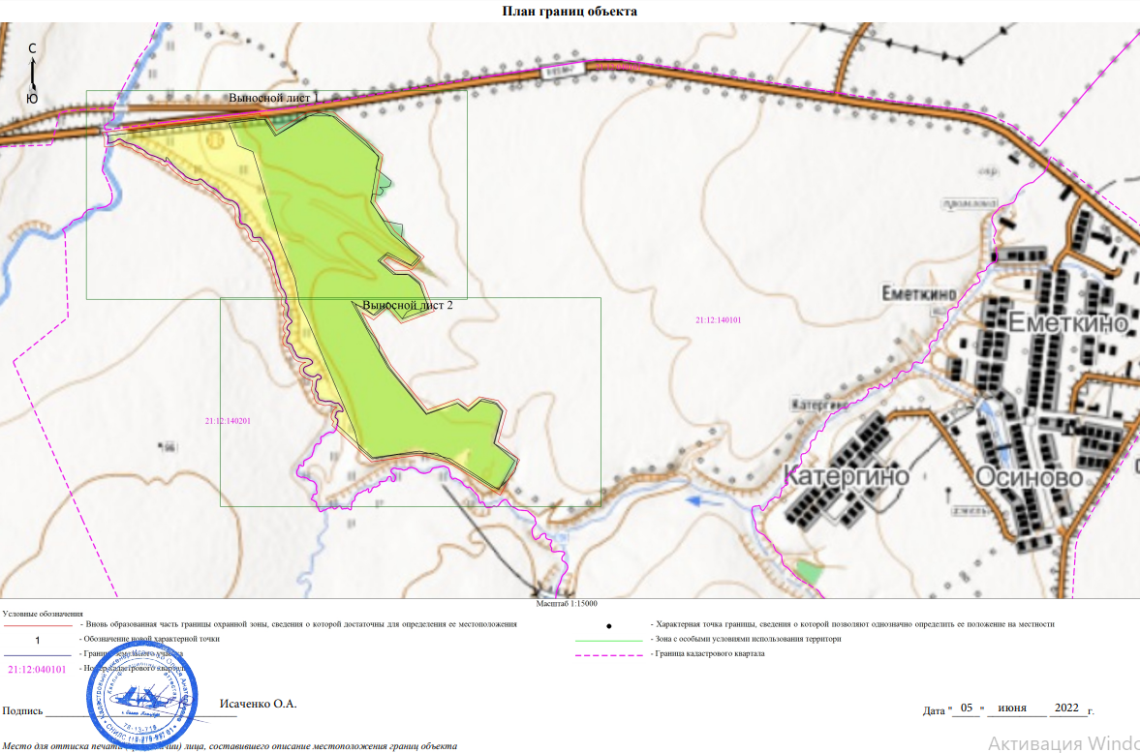
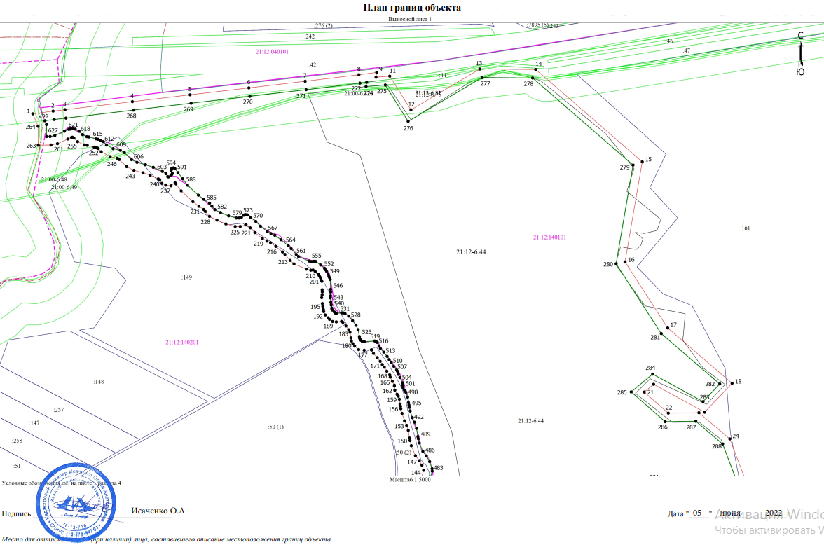
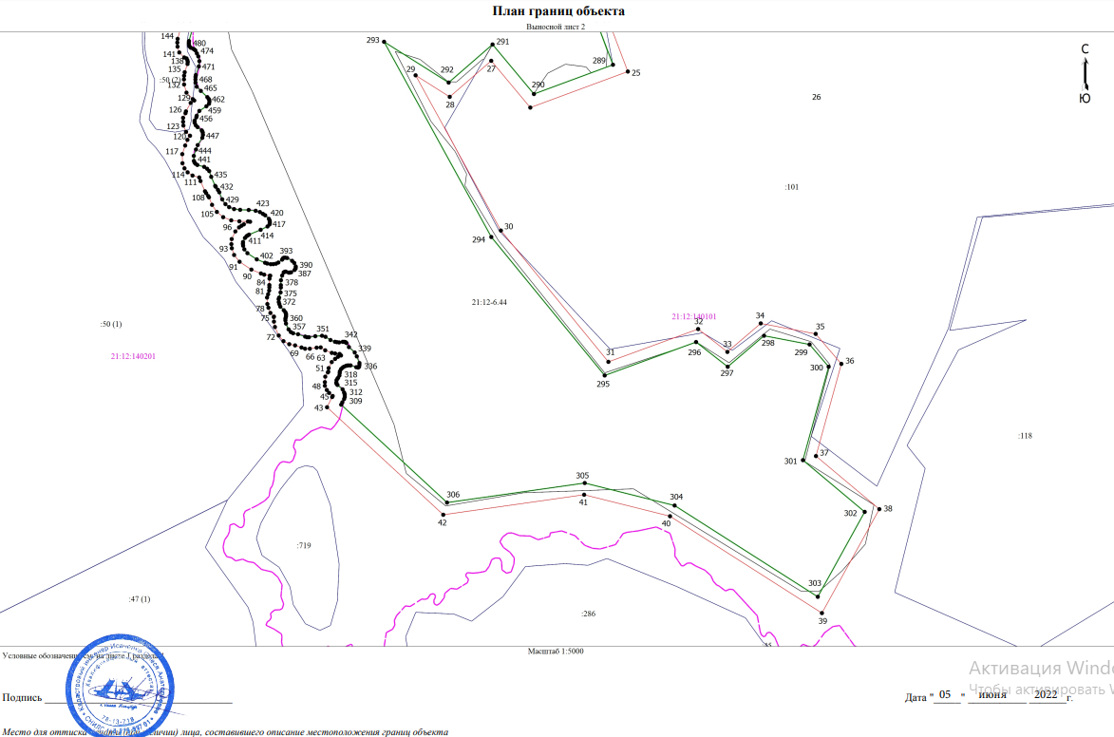

Приложение № 3
к Пояснительной записке
к проекту указа Главы Чувашской Республики
«Об охранных зонах памятников природы регионального значения»

Границы охранной зоны памятника природы регионального значения «Озеро Сосновое с прилегающими лесами»

- Координаты характерных точек границ охранной зоны памятника природы регионального значения «Озеро Сосновое с прилегающими лесами»
(далее – объект)

- Сведения об объекте

№ п/п | Характеристики объекта | Описание характеристик
1 | 2 | 3
1. | Местоположение объекта | Чувашская Республика (Чувашия), район Ядринский
2. | Площадь объекта +/- величина  погрешности определения площади (Р +/- Дельта Р) | 418311 +/- 5659 м²
3. | Иные характеристики объекта | -

- Сведения о местоположении границ объекта

1. Система координат МСК-21, зона 1
2. Сведения о характерных точках границ объекта
Обозначение характерных точек границ | Координаты, м |  | Метод определения координат характерной точки | Средняя квадратическая погрешность положения характерной точки (Мt), м | Описание обозначения точки на местности (при наличии)
 | X | Y
1 | 2 | 3 | 4 | 5 | 6
1 | 385173.63 | 1163618.19 | Аналитический метод | 2.50 | -
2 | 385176.40 | 1163972.01 | Аналитический метод | 2.50 | -
3 | 385058.34 | 1164878.11 | Аналитический метод | 2.50 | -
4 | 384830.20 | 1164726.03 | Аналитический метод | 2.50 | -
5 | 384778.36 | 1164699.40 | Аналитический метод | 2.50 | -
6 | 384698.18 | 1164687.95 | Аналитический метод | 2.50 | -
7 | 384547.35 | 1164702.80 | Аналитический метод | 2.50 | -
8 | 384566.79 | 1164346.73 | Аналитический метод | 2.50 | -
9 | 384388.74 | 1163755.65 | Аналитический метод | 2.50 | -
10 | 384389.39 | 1162997.51 | Аналитический метод | 2.50 | -
11 | 384756.32 | 1163101.55 | Аналитический метод | 2.50 | -
12 | 384860.32 | 1163175.67 | Аналитический метод | 2.50 | -
13 | 384906.76 | 1163271.92 | Аналитический метод | 2.50 | -
14 | 384919.93 | 1163331.00 | Аналитический метод | 2.50 | -
15 | 384981.06 | 1163446.06 | Аналитический метод | 2.50 | -
1 | 385173.63 | 1163618.19 | Аналитический метод | 2.50 | -
16 | 384825.27 | 1163365.97 | Аналитический метод | 2.50 | -
17 | 384901.12 | 1163508.73 | Аналитический метод | 2.50 | -
18 | 385073.98 | 1163663.24 | Аналитический метод | 2.50 | -
19 | 385076.35 | 1163965.91 | Аналитический метод | 2.50 | -
20 | 384979.96 | 1164705.68 | Аналитический метод | 2.50 | -
21 | 384880.94 | 1164639.67 | Аналитический метод | 2.50 | -
22 | 384809.11 | 1164602.78 | Аналитический метод | 2.50 | -
23 | 384700.38 | 1164587.25 | Аналитический метод | 2.50 | -
24 | 384653.56 | 1164591.86 | Аналитический метод | 2.50 | -
25 | 384667.60 | 1164334.67 | Аналитический метод | 2.50 | -
26 | 384488.75 | 1163740.96 | Аналитический метод | 2.50 | -
27 | 384489.28 | 1163129.77 | Аналитический метод | 2.50 | -
28 | 384712.38 | 1163193.03 | Аналитический метод | 2.50 | -
29 | 384781.40 | 1163242.22 | Аналитический метод | 2.50 | -
30 | 384811.67 | 1163304.96 | Аналитический метод | 2.50 | -
16 | 384825.27 | 1163365.97 | Аналитический метод | 2.50 | -
3. Сведения о характерных точках части (частей) границы объекта
Обозначение характерных точек части границы | Координаты, м |  | Метод определения координат характерной точки | Средняя квадратическая погрешность положения характерной точки (Мt), м | Описание обозначения точки на местности (при наличии)
 | X | Y
1 | 2 | 3 | 4 | 5 | 6
- | - | - | - | - | -

- Сведения о местоположении измененных (уточненных) границ объекта

1. Система координат
2. Сведения о характерных точках границ объекта
Обозначение характерных точек границ | Существующие координаты, м |  |  |  | Измененные (уточненные) координаты, м |  |  |  | Метод определения координат характерной точки |  | Средняя квадратическая погрешность положения характерной точки (Мt), м |  | Описание обозначения точки на местности (при наличии)
 | X |  | Y |  | X |  | Y
1 | 2 |  | 3 |  | 4 |  | 5 |  | 6 |  | 7 |  | 8
- | - |  | - |  | - |  | - |  | - |  | -
3. Сведения о характерных точках части (частей) границы объекта
Обозначение характерных точек части границы | Существующие координаты, м |  |  |  | Измененные (уточненные) координаты, м |  |  |  | Метод определения координат характерной точки |  | Средняя квадратическая погрешность положения характерной точки (Мt), м |  | Описание обозначения точки на местности (при наличии)
 | X |  | Y |  | X |  | Y
1 | 2 |  | 3 |  | 4 |  | 5 |  | 6 |  | 7 |  | 8
- | - |  | - |  | - |  | - |  | - |  | -

- Карта-схема границ охранной зоны памятника природы регионального значения «Озеро Сосновое с прилегающими лесами»

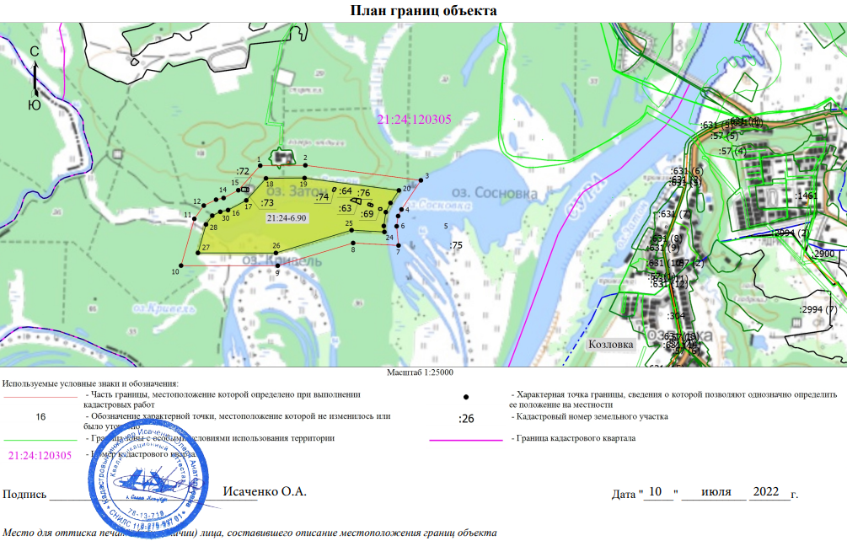

Приложение № 4
к Пояснительной записке
к проекту указа Главы Чувашской Республики
«Об охранных зонах памятников природы регионального значения»

Границы охранной зоны памятника природы регионального значения «Илгышевский»

- Координаты характерных точек границ охранной зоны памятника природы регионального значения «Илгышевский» (далее – объект)

- Сведения об объекте

№ п/п | Характеристики объекта | Описание характеристик
1 | 2 | 3
1. | Местоположение объекта | Чувашская Республика (Чувашия), район Аликовский
2. | Площадь объекта +/- величина  погрешности определения площади (Р +/- Дельта Р) | 89528 +/- 2618 м²
3. | Иные характеристики объекта | -

- Сведения о местоположении границ объекта

1. Система координат МСК-21, зона 1
2. Сведения о характерных точках границ объекта
Обозначение характерных точек границ | Координаты, м |  | Метод определения координат характерной точки | Средняя квадратическая погрешность положения характерной точки (Мt), м | Описание обозначения точки на местности (при наличии)
 | X | Y
1 | 2 | 3 | 4 | 5 | 6
1 | 367923.41 | 1200208.56 | Аналитический метод | 2.50 | -
2 | 367974.83 | 1200276.18 | Аналитический метод | 2.50 | -
3 | 368013.10 | 1200421.28 | Аналитический метод | 2.50 | -
4 | 368045.52 | 1200545.81 | Аналитический метод | 2.50 | -
5 | 368083.28 | 1200710.88 | Аналитический метод | 2.50 | -
6 | 367866.23 | 1200759.65 | Аналитический метод | 2.50 | -
7 | 367817.49 | 1200557.88 | Аналитический метод | 2.50 | -
8 | 367697.76 | 1200591.35 | Аналитический метод | 2.50 | -
9 | 367703.96 | 1200615.63 | Аналитический метод | 2.50 | -
10 | 367746.09 | 1200770.75 | Аналитический метод | 2.50 | -
11 | 367760.84 | 1200824.98 | Аналитический метод | 2.50 | -
12 | 367783.45 | 1200912.94 | Аналитический метод | 2.50 | -
13 | 367802.58 | 1200993.80 | Аналитический метод | 2.50 | -
14 | 367816.11 | 1201052.41 | Аналитический метод | 2.50 | -
15 | 367831.44 | 1201098.07 | Аналитический метод | 2.50 | -
16 | 367840.64 | 1201115.22 | Аналитический метод | 2.50 | -
17 | 367826.62 | 1201139.29 | Аналитический метод | 2.50 | -
18 | 367815.59 | 1201149.25 | Аналитический метод | 2.50 | -
19 | 367807.45 | 1201156.25 | Аналитический метод | 2.50 | -
20 | 367785.59 | 1201166.14 | Аналитический метод | 2.50 | -
21 | 367766.39 | 1201173.13 | Аналитический метод | 2.50 | -
22 | 367717.26 | 1201189.88 | Аналитический метод | 2.50 | -
23 | 367650.28 | 1201213.95 | Аналитический метод | 2.50 | -
24 | 367603.72 | 1201230.79 | Аналитический метод | 2.50 | -
25 | 367589.04 | 1201235.70 | Аналитический метод | 2.50 | -
26 | 367566.83 | 1201234.94 | Аналитический метод | 2.50 | -
27 | 367546.05 | 1201205.85 | Аналитический метод | 2.50 | -
28 | 367535.84 | 1201166.87 | Аналитический метод | 2.50 | -
29 | 367526.37 | 1201132.77 | Аналитический метод | 2.50 | -
30 | 367515.91 | 1201081.14 | Аналитический метод | 2.50 | -
31 | 367517.89 | 1201059.45 | Аналитический метод | 2.50 | -
32 | 367524.95 | 1201027.67 | Аналитический метод | 2.50 | -
33 | 367532.01 | 1201002.77 | Аналитический метод | 2.50 | -
34 | 367532.04 | 1200997.44 | Аналитический метод | 2.50 | -
35 | 367527.08 | 1200971.43 | Аналитический метод | 2.50 | -
36 | 367509.79 | 1200886.15 | Аналитический метод | 2.50 | -
37 | 367505.39 | 1200823.32 | Аналитический метод | 2.50 | -
38 | 367512.89 | 1200815.03 | Аналитический метод | 2.50 | -
39 | 367497.83 | 1200740.25 | Аналитический метод | 2.50 | -
40 | 367480.96 | 1200654.47 | Аналитический метод | 2.50 | -
41 | 367479.05 | 1200647.92 | Аналитический метод | 2.50 | -
42 | 367475.53 | 1200680.13 | Аналитический метод | 2.50 | -
43 | 367457.87 | 1200678.05 | Аналитический метод | 2.50 | -
44 | 367449.03 | 1200698.72 | Аналитический метод | 2.50 | -
45 | 367421.28 | 1200692.18 | Аналитический метод | 2.50 | -
46 | 367391.36 | 1200665.75 | Аналитический метод | 2.50 | -
47 | 367388.13 | 1200663.51 | Аналитический метод | 2.50 | -
48 | 367382.41 | 1200661.08 | Аналитический метод | 2.50 | -
49 | 367370.00 | 1200655.78 | Аналитический метод | 2.50 | -
50 | 367359.61 | 1200653.08 | Аналитический метод | 2.50 | -
51 | 367343.56 | 1200650.33 | Аналитический метод | 2.50 | -
52 | 367331.85 | 1200647.32 | Аналитический метод | 2.50 | -
53 | 367308.16 | 1200636.77 | Аналитический метод | 2.50 | -
54 | 367304.10 | 1200629.25 | Аналитический метод | 2.50 | -
55 | 367255.13 | 1200593.63 | Аналитический метод | 2.50 | -
56 | 367243.91 | 1200572.19 | Аналитический метод | 2.50 | -
57 | 367254.86 | 1200509.69 | Аналитический метод | 2.50 | -
58 | 367272.99 | 1200394.77 | Аналитический метод | 2.50 | -
59 | 367292.76 | 1200281.69 | Аналитический метод | 2.50 | -
60 | 367335.04 | 1200286.33 | Аналитический метод | 2.50 | -
61 | 367337.72 | 1200263.22 | Аналитический метод | 2.50 | -
62 | 367371.23 | 1200272.44 | Аналитический метод | 2.50 | -
63 | 367380.80 | 1200279.27 | Аналитический метод | 2.50 | -
64 | 367388.55 | 1200288.81 | Аналитический метод | 2.50 | -
65 | 367392.43 | 1200287.63 | Аналитический метод | 2.50 | -
66 | 367407.95 | 1200282.06 | Аналитический метод | 2.50 | -
67 | 367393.55 | 1200264.41 | Аналитический метод | 2.50 | -
68 | 367361.24 | 1200230.69 | Аналитический метод | 2.50 | -
69 | 367345.98 | 1200200.87 | Аналитический метод | 2.50 | -
70 | 367338.63 | 1200185.98 | Аналитический метод | 2.50 | -
71 | 367313.64 | 1200123.04 | Аналитический метод | 2.50 | -
72 | 367292.94 | 1200070.18 | Аналитический метод | 2.50 | -
73 | 367285.24 | 1200039.36 | Аналитический метод | 2.50 | -
74 | 367296.42 | 1200009.44 | Аналитический метод | 2.50 | -
75 | 367301.78 | 1199993.25 | Аналитический метод | 2.50 | -
76 | 367301.10 | 1199974.37 | Аналитический метод | 2.50 | -
77 | 367292.55 | 1199929.92 | Аналитический метод | 2.50 | -
78 | 367284.05 | 1199873.23 | Аналитический метод | 2.50 | -
79 | 367342.22 | 1199895.25 | Аналитический метод | 2.50 | -
80 | 367379.38 | 1199923.98 | Аналитический метод | 2.50 | -
81 | 367427.60 | 1199960.68 | Аналитический метод | 2.50 | -
82 | 367480.39 | 1200000.46 | Аналитический метод | 2.50 | -
83 | 367508.32 | 1200021.64 | Аналитический метод | 2.50 | -
84 | 367566.73 | 1200066.06 | Аналитический метод | 2.50 | -
85 | 367615.59 | 1200104.39 | Аналитический метод | 2.50 | -
86 | 367670.74 | 1200147.09 | Аналитический метод | 2.50 | -
87 | 367709.93 | 1200176.69 | Аналитический метод | 2.50 | -
88 | 367797.29 | 1200241.55 | Аналитический метод | 2.50 | -
89 | 367810.36 | 1200254.87 | Аналитический метод | 2.50 | -
1 | 367923.41 | 1200208.56 | Аналитический метод | 2.50 | -
90 | 367916.78 | 1200232.89 | Аналитический метод | 2.50 | -
91 | 367956.50 | 1200285.12 | Аналитический метод | 2.50 | -
92 | 367993.75 | 1200426.35 | Аналитический метод | 2.50 | -
93 | 368026.09 | 1200550.56 | Аналитический метод | 2.50 | -
94 | 368059.31 | 1200695.77 | Аналитический метод | 2.50 | -
95 | 367881.05 | 1200735.82 | Аналитический метод | 2.50 | -
96 | 367832.06 | 1200533.04 | Аналитический метод | 2.50 | -
97 | 367673.54 | 1200577.35 | Аналитический метод | 2.50 | -
98 | 367684.62 | 1200620.73 | Аналитический метод | 2.50 | -
99 | 367726.79 | 1200775.99 | Аналитический метод | 2.50 | -
100 | 367741.50 | 1200830.09 | Аналитический метод | 2.50 | -
101 | 367764.03 | 1200917.73 | Аналитический метод | 2.50 | -
102 | 367783.10 | 1200998.35 | Аналитический метод | 2.50 | -
103 | 367796.84 | 1201057.86 | Аналитический метод | 2.50 | -
104 | 367813.02 | 1201106.04 | Аналитический метод | 2.50 | -
105 | 367817.73 | 1201114.82 | Аналитический метод | 2.50 | -
106 | 367810.91 | 1201126.53 | Аналитический метод | 2.50 | -
107 | 367802.37 | 1201134.24 | Аналитический метод | 2.50 | -
108 | 367796.59 | 1201139.21 | Аналитический метод | 2.50 | -
109 | 367778.04 | 1201147.61 | Аналитический метод | 2.50 | -
110 | 367759.75 | 1201154.26 | Аналитический метод | 2.50 | -
111 | 367710.65 | 1201171.00 | Аналитический метод | 2.50 | -
112 | 367643.50 | 1201195.14 | Аналитический метод | 2.50 | -
113 | 367597.14 | 1201211.90 | Аналитический метод | 2.50 | -
114 | 367586.12 | 1201215.59 | Аналитический метод | 2.50 | -
115 | 367577.37 | 1201215.29 | Аналитический метод | 2.50 | -
116 | 367564.46 | 1201197.22 | Аналитический метод | 2.50 | -
117 | 367555.15 | 1201161.66 | Аналитический метод | 2.50 | -
118 | 367545.83 | 1201128.10 | Аналитический метод | 2.50 | -
119 | 367536.09 | 1201080.04 | Аналитический метод | 2.50 | -
120 | 367537.69 | 1201062.54 | Аналитический метод | 2.50 | -
121 | 367544.35 | 1201032.57 | Аналитический метод | 2.50 | -
122 | 367552.00 | 1201005.60 | Аналитический метод | 2.50 | -
123 | 367552.05 | 1200995.60 | Аналитический метод | 2.50 | -
124 | 367546.70 | 1200967.57 | Аналитический метод | 2.50 | -
125 | 367529.65 | 1200883.45 | Аналитический метод | 2.50 | -
126 | 367525.94 | 1200830.42 | Аналитический метод | 2.50 | -
127 | 367534.49 | 1200820.96 | Аналитический метод | 2.50 | -
128 | 367517.45 | 1200736.35 | Аналитический метод | 2.50 | -
129 | 367500.41 | 1200649.74 | Аналитический метод | 2.50 | -
130 | 367492.55 | 1200622.69 | Аналитический метод | 2.50 | -
131 | 367474.55 | 1200622.59 | Аналитический метод | 2.50 | -
132 | 367464.56 | 1200624.92 | Аналитический метод | 2.50 | -
133 | 367458.50 | 1200630.51 | Аналитический метод | 2.50 | -
134 | 367453.96 | 1200637.98 | Аналитический метод | 2.50 | -
135 | 367458.78 | 1200649.33 | Аналитический метод | 2.50 | -
136 | 367457.84 | 1200657.91 | Аналитический метод | 2.50 | -
137 | 367445.36 | 1200656.44 | Аналитический метод | 2.50 | -
138 | 367437.25 | 1200675.40 | Аналитический метод | 2.50 | -
139 | 367430.76 | 1200673.87 | Аналитический метод | 2.50 | -
140 | 367403.72 | 1200649.98 | Аналитический метод | 2.50 | -
141 | 367397.84 | 1200645.91 | Аналитический метод | 2.50 | -
142 | 367390.25 | 1200642.68 | Аналитический метод | 2.50 | -
143 | 367376.48 | 1200636.80 | Аналитический метод | 2.50 | -
144 | 367363.82 | 1200633.51 | Аналитический метод | 2.50 | -
145 | 367347.75 | 1200630.76 | Аналитический метод | 2.50 | -
146 | 367338.46 | 1200628.37 | Аналитический метод | 2.50 | -
147 | 367322.52 | 1200621.27 | Аналитический метод | 2.50 | -
148 | 367319.54 | 1200615.75 | Аналитический метод | 2.50 | -
149 | 367270.68 | 1200580.21 | Аналитический метод | 2.50 | -
150 | 367264.78 | 1200568.94 | Аналитический метод | 2.50 | -
151 | 367274.59 | 1200512.98 | Аналитический метод | 2.50 | -
152 | 367292.72 | 1200398.05 | Аналитический метод | 2.50 | -
153 | 367309.23 | 1200303.62 | Аналитический метод | 2.50 | -
154 | 367366.71 | 1200309.93 | Аналитический метод | 2.50 | -
155 | 367360.26 | 1200300.40 | Аналитический метод | 2.50 | -
156 | 367354.30 | 1200293.86 | Аналитический метод | 2.50 | -
157 | 367354.90 | 1200288.69 | Аналитический метод | 2.50 | -
158 | 367362.50 | 1200290.78 | Аналитический метод | 2.50 | -
159 | 367366.98 | 1200293.98 | Аналитический метод | 2.50 | -
160 | 367371.44 | 1200299.47 | Аналитический метод | 2.50 | -
161 | 367375.01 | 1200308.10 | Аналитический метод | 2.50 | -
162 | 367377.46 | 1200316.43 | Аналитический метод | 2.50 | -
163 | 367382.71 | 1200311.52 | Аналитический метод | 2.50 | -
164 | 367398.74 | 1200306.61 | Аналитический метод | 2.50 | -
165 | 367441.33 | 1200291.33 | Аналитический метод | 2.50 | -
166 | 367408.54 | 1200251.15 | Аналитический метод | 2.50 | -
167 | 367377.71 | 1200218.97 | Аналитический метод | 2.50 | -
168 | 367363.85 | 1200191.89 | Аналитический метод | 2.50 | -
169 | 367356.92 | 1200177.85 | Аналитический метод | 2.50 | -
170 | 367332.25 | 1200115.70 | Аналитический метод | 2.50 | -
171 | 367312.03 | 1200064.08 | Аналитический метод | 2.50 | -
172 | 367306.15 | 1200040.54 | Аналитический метод | 2.50 | -
173 | 367315.29 | 1200016.09 | Аналитический метод | 2.50 | -
174 | 367321.90 | 1199996.12 | Аналитический метод | 2.50 | -
175 | 367321.03 | 1199972.11 | Аналитический метод | 2.50 | -
176 | 367312.27 | 1199926.55 | Аналитический метод | 2.50 | -
177 | 367308.89 | 1199904.02 | Аналитический метод | 2.50 | -
2. Сведения о характерных точках границ объекта
Обозначение характерных точек границ | Координаты, м |  | Метод определения координат характерной точки | Средняя квадратическая погрешность положения характерной точки (Мt), м | Описание обозначения точки на местности (при наличии)
 | X | Y
1 | 2 | 3 | 4 | 5 | 6
178 | 367332.35 | 1199912.90 | Аналитический метод | 2.50 | -
179 | 367367.21 | 1199939.85 | Аналитический метод | 2.50 | -
180 | 367415.53 | 1199976.62 | Аналитический метод | 2.50 | -
181 | 367468.33 | 1200016.41 | Аналитический метод | 2.50 | -
182 | 367496.22 | 1200037.57 | Аналитический метод | 2.50 | -
183 | 367554.50 | 1200081.89 | Аналитический метод | 2.50 | -
184 | 367603.30 | 1200120.17 | Аналитический метод | 2.50 | -
185 | 367658.59 | 1200162.98 | Аналитический метод | 2.50 | -
186 | 367697.94 | 1200192.70 | Аналитический метод | 2.50 | -
187 | 367784.11 | 1200256.68 | Аналитический метод | 2.50 | -
188 | 367805.50 | 1200278.47 | Аналитический метод | 2.50 | -
90 | 367916.78 | 1200232.89 | Аналитический метод | 2.50 | -
3. Сведения о характерных точках части (частей) границы объекта
Обозначение характерных точек части границы | Координаты, м |  | Метод определения координат характерной точки | Средняя квадратическая погрешность положения характерной точки (Мt), м | Описание обозначения точки на местности (при наличии)
 | X | Y
1 | 2 | 3 | 4 | 5 | 6
- | - | - | - | - | -

- Сведения о местоположении измененных (уточненных) границ объекта

1. Система координат |  | -
2. Сведения о характерных точках границ объекта
Обозначение характерных точек границ | Существующие координаты, м |  |  |  | Измененные (уточненные) координаты, м |  |  |  | Метод определения координат характерной точки |  | Средняя квадратическая погрешность положения характерной точки (Мt), м |  | Описание обозначения точки на местности (при наличии)
 | X |  | Y |  | X |  | Y
1 | 2 |  | 3 |  | 4 |  | 5 |  | 6 |  | 7 |  | 8
- | - |  | - |  | - |  | - |  | - |  | -
3. Сведения о характерных точках части (частей) границы объекта
Обозначение характерных точек части границы | Существующие координаты, м |  |  |  | Измененные (уточненные) координаты, м |  |  |  | Метод определения координат характерной точки |  | Средняя квадратическая погрешность положения характерной точки (Мt), м |  |  | Описание обозначения точки на местности (при наличии)
 | X |  | Y |  | X |  | Y
1 | 2 |  | 3 |  | 4 |  | 5 |  | 6 |  | 7 |  |  | 8
- | - |  | - |  | - |  | - |  | - |  | -

II. Карта-схема границ охранной зоны памятника природы регионального значения «Илгышевский»
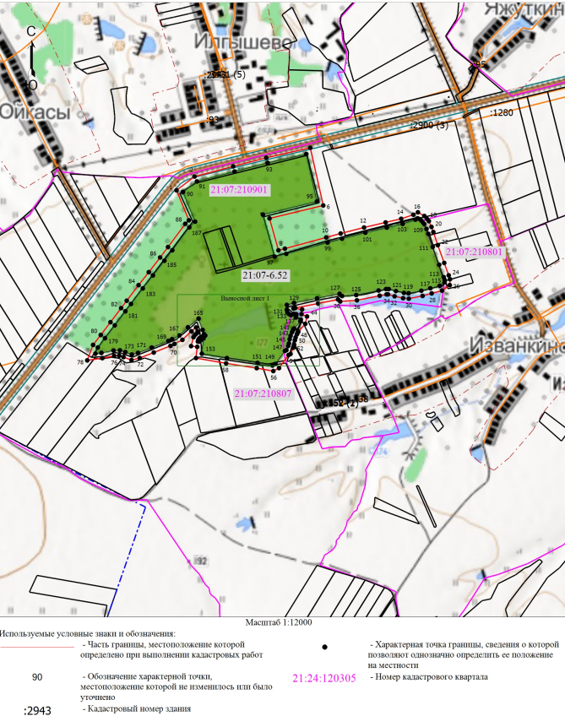
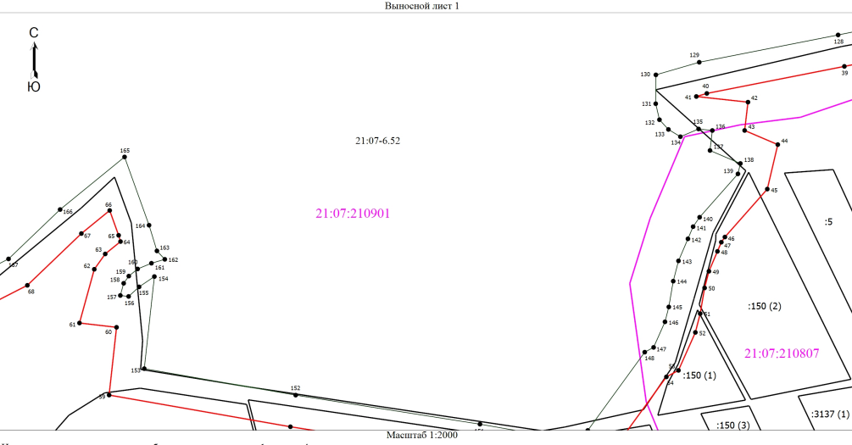
Приложение № 5
к Пояснительной записке
к проекту указа Главы Чувашской Республики
«Об охранных зонах памятников природы регионального значения»

Границы охранной зоны памятника природы регионального значения «Дуб-Киреметь»

- Координаты характерных точек границ охранной зоны памятника природы регионального значения «Дуб-Киреметь» (далее – объект)

- Сведения об объекте

№ п/п | Характеристики объекта | Описание характеристик
1 | 2 | 3
1. | Местоположение объекта | Чувашская Республика (Чувашия), район Чебоксарский
2. | Площадь объекта +/- величина  погрешности определения площади (Р +/- Дельта Р) | 12000 +/- 959 м²
3. | Иные характеристики объекта | -

- Сведения о местоположении границ объекта

1. Система координат МСК-21, зона 1
2. Сведения о характерных точках границ объекта
Обозначение характерных точек границ | Координаты, м |  | Метод определения координат характерной точки | Средняя квадратическая погрешность положения характерной точки (Мt), м | Описание обозначения точки на местности (при наличии)
 | X | Y
1 | 2 | 3 | 4 | 5 | 6
1 | 391891.40 | 1223909.43 | Аналитический метод | 2.50 | -
2 | 391891.40 | 1224019.55 | Аналитический метод | 2.50 | -
3 | 391781.52 | 1224019.55 | Аналитический метод | 2.50 | -
4 | 391781.52 | 1223909.43 | Аналитический метод | 2.50 | -
1 | 391891.40 | 1223909.43 | Аналитический метод | 2.50 | -
5 | 391841.40 | 1223959.43 | Аналитический метод | 2.50 | -
6 | 391831.52 | 1223959.43 | Аналитический метод | 2.50 | -
7 | 391831.52 | 1223969.55 | Аналитический метод | 2.50 | -
8 | 391841.40 | 1223969.55 | Аналитический метод | 2.50 | -
5 | 391841.40 | 1223959.43 | Аналитический метод | 2.50 | -
3. Сведения о характерных точках части (частей) границы объекта
Обозначение характерных точек части границы | Координаты, м |  | Метод определения координат характерной точки | Средняя квадратическая погрешность положения характерной точки (Мt), м |  | Описание обозначения точки на местности (при наличии)
 | X | Y
1 | 2 | 3 | 4 | 5 |  | 6
- | - | - | - | - |  | -

- Сведения о местоположении измененных (уточненных) границ объекта

1. Система координат -
2. Сведения о характерных точках границ объекта
Обозначение характерных точек границ | Существующие координаты, м |  | Измененные (уточненные) координаты, м |  | Метод определения координат характерной точки | Средняя квадратическая погрешность положения характерной точки (Мt), м | Описание обозначения точки на местности (при наличии)
 | X | Y | X | Y
1 | 2 | 3 | 4 | 5 | 6 | 7 | 8
- | - | - | - | - | - | -
3. Сведения о характерных точках части (частей) границы объекта
Обозначение характерных точек части границы | Существующие координаты, м |  | Измененные (уточненные) координаты, м |  | Метод определения координат характерной точки | Средняя квадратическая погрешность положения характерной точки (Мt), м | Описание обозначения точки на местности (при наличии)
 | X | Y | X | Y
1 | 2 | 3 | 4 | 5 | 6 | 7 8
- | - | - | - | - | - | -

II. Карта-схема границ охранной зоны памятника природы регионального значения «Дуб-Киреметь»

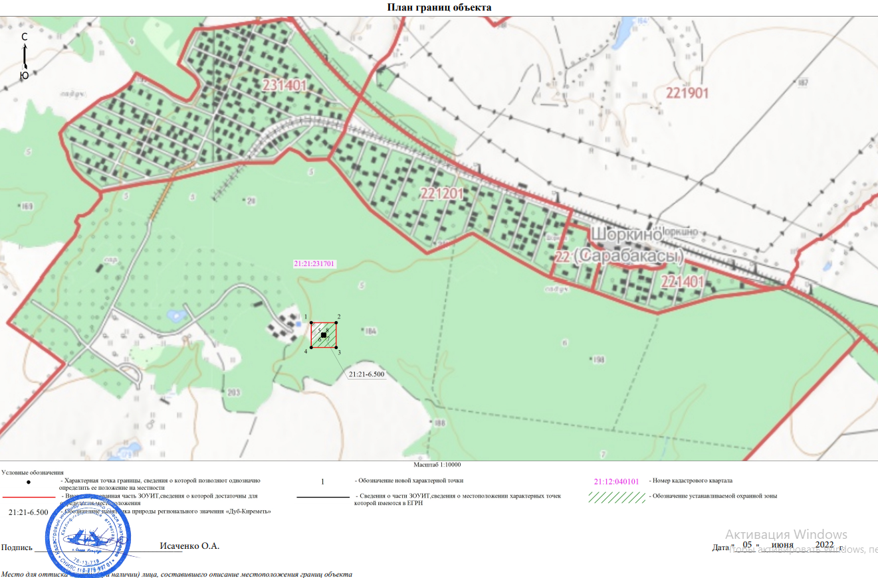

Приложение № 6
к Пояснительной записке
к проекту указа Главы Чувашской Республики
«Об охранных зонах памятников природы регионального значения»

Границы охранной зоны памятника природы регионального значения «Озеро Тени»

- Координаты характерных точек границ охранной зоны памятника природы регионального значения «Озеро Тени» (далее – объект)

- Сведения об объекте

№ п/п | Характеристики объекта | Описание характеристик
1 | 2 | 3
1. | Местоположение объекта | Чувашская Республика (Чувашия), район Аликовский
2. | Площадь объекта +/- величина  погрешности определения площади (Р +/- Дельта Р) | 18268 +/- 1183 м²
3. | Иные характеристики объекта | -

- Сведения о местоположении границ объекта

1. Система координат МСК-21, зона 1
2. Сведения о характерных точках границ объекта
Обозначение характерных точек границ | Координаты, м |  | Метод определения координат характерной точки | Средняя квадратическая погрешность положения характерной точки (Мt), м | Описание обозначения точки на местности (при наличии)
 | X | Y
1 | 2 | 3 | 4 | 5 | 6
1 | 359076.28 | 1201777.64 | Аналитический метод | 2.50 | -
2 | 359076.60 | 1201803.66 | Аналитический метод | 2.50 | -
3 | 359068.35 | 1201832.36 | Аналитический метод | 2.50 | -
4 | 359054.39 | 1201857.69 | Аналитический метод | 2.50 | -
5 | 359032.92 | 1201884.17 | Аналитический метод | 2.50 | -
6 | 358977.63 | 1201936.18 | Аналитический метод | 2.50 | -
7 | 358944.29 | 1201966.09 | Аналитический метод | 2.50 | -
8 | 358911.62 | 1201987.94 | Аналитический метод | 2.50 | -
9 | 358852.62 | 1202020.26 | Аналитический метод | 2.50 | -
10 | 358803.62 | 1202036.38 | Аналитический метод | 2.50 | -
11 | 358767.55 | 1202040.27 | Аналитический метод | 2.50 | -
12 | 358723.98 | 1202037.77 | Аналитический метод | 2.50 | -
13 | 358688.54 | 1202030.41 | Аналитический метод | 2.50 | -
14 | 358646.00 | 1202011.17 | Аналитический метод | 2.50 | -
15 | 358613.97 | 1201974.92 | Аналитический метод | 2.50 | -
16 | 358595.52 | 1201933.91 | Аналитический метод | 2.50 | -
17 | 358600.75 | 1201888.87 | Аналитический метод | 2.50 | -
18 | 358616.74 | 1201852.89 | Аналитический метод | 2.50 | -
19 | 358639.03 | 1201828.28 | Аналитический метод | 2.50 | -
20 | 358687.53 | 1201793.59 | Аналитический метод | 2.50 | -
21 | 358787.37 | 1201755.57 | Аналитический метод | 2.50 | -
22 | 358869.83 | 1201732.78 | Аналитический метод | 2.50 | -
23 | 358930.03 | 1201722.34 | Аналитический метод | 2.50 | -
24 | 358990.36 | 1201713.32 | Аналитический метод | 2.50 | -
25 | 359023.10 | 1201716.56 | Аналитический метод | 2.50 | -
26 | 359047.23 | 1201727.69 | Аналитический метод | 2.50 | -
27 | 359066.91 | 1201745.67 | Аналитический метод | 2.50 | -
1 | 359076.28 | 1201777.64 | Аналитический метод | 2.50 | -
28 | 358873.12 | 1201747.43 | Аналитический метод | 2.50 | -
29 | 358932.42 | 1201737.15 | Аналитический метод | 2.50 | -
30 | 358990.74 | 1201728.43 | Аналитический метод | 2.50 | -
31 | 359019.11 | 1201731.24 | Аналитический метод | 2.50 | -
32 | 359038.83 | 1201740.34 | Аналитический метод | 2.50 | -
33 | 359053.70 | 1201753.92 | Аналитический метод | 2.50 | -
34 | 359061.31 | 1201779.88 | Аналитический метод | 2.50 | -
35 | 359061.57 | 1201801.64 | Аналитический метод | 2.50 | -
36 | 359054.40 | 1201826.60 | Аналитический метод | 2.50 | -
37 | 359041.90 | 1201849.28 | Аналитический метод | 2.50 | -
38 | 359021.91 | 1201873.94 | Аналитический метод | 2.50 | -
39 | 358967.48 | 1201925.13 | Аналитический метод | 2.50 | -
40 | 358935.07 | 1201954.21 | Аналитический метод | 2.50 | -
41 | 358903.83 | 1201975.10 | Аналитический метод | 2.50 | -
42 | 358846.62 | 1202006.44 | Аналитический метод | 2.50 | -
43 | 358800.44 | 1202021.64 | Аналитический метод | 2.50 | -
44 | 358767.17 | 1202025.22 | Аналитический метод | 2.50 | -
45 | 358725.94 | 1202022.86 | Аналитический метод | 2.50 | -
46 | 358693.21 | 1202016.06 | Аналитический метод | 2.50 | -
47 | 358655.11 | 1201998.83 | Аналитический метод | 2.50 | -
48 | 358626.72 | 1201966.69 | Аналитический метод | 2.50 | -
49 | 358610.90 | 1201931.53 | Аналитический метод | 2.50 | -
50 | 358615.39 | 1201892.87 | Аналитический метод | 2.50 | -
51 | 358629.47 | 1201861.18 | Аналитический метод | 2.50 | -
52 | 358649.07 | 1201839.54 | Аналитический метод | 2.50 | -
53 | 358694.68 | 1201806.92 | Аналитический метод | 2.50 | -
54 | 358792.05 | 1201769.84 | Аналитический метод | 2.50 | -
28 | 358873.12 | 1201747.43 | Аналитический метод | 2.50 | -
3. Сведения о характерных точках части (частей) границы объекта
Обозначение характерных точек части границы | Координаты, м |  | Метод определения координат характерной точки | Средняя квадратическая погрешность положения характерной точки (Мt), м | Описание обозначения точки на местности (при наличии)
 | X | Y
1 | 2 | 3 | 4 | 5 | 6
- | - | - | - | - | -

- Сведения о местоположении измененных (уточненных) границ объекта

1. Система координат |  | -
2. Сведения о характерных точках границ объекта
Обозначение характерных точек границ | Существующие координаты, м |  |  |  | Измененные (уточненные) координаты, м |  |  |  | Метод определения координат характерной точки |  | Средняя квадратическая погрешность положения характерной точки (Мt), м |  | Описание обозначения точки на местности (при наличии)
 | X |  | Y |  | X |  | Y
1 | 2 |  | 3 |  | 4 |  | 5 |  | 6 |  | 7 |  | 8
- | - |  | - |  | - |  | - |  | - |  | -
3. Сведения о характерных точках части (частей) границы объекта
Обозначение характерных точек части границы | Существующие координаты, м |  |  |  | Измененные (уточненные) координаты, м |  |  |  | Метод определения координат характерной точки |  | Средняя квадратическая погрешность положения характерной точки (Мt), м |  | Описание обозначения точки на местности (при наличии)
 | X |  | Y |  | X |  | Y
1 | 2 |  | 3 |  | 4 |  | 5 |  | 6 |  | 7 |  | 8
- | - |  | - |  | - |  | - |  | - |  | -

II. Карта-схема границ охранной зоны памятника природы регионального значения «Озеро Тени»
